Г осударственное автономное образовательное учреждение дополнительного профессионального образования Свердловской области «ИНСТИТУТ РАЗВИТИЯ ОБРАЗОВАНИЯ»
Кафедра информационных технологий

Социальные сети: возможности и риски для обучения и воспитания
Методические рекомендации
Екатеринбург
2017
ББК 32.971.353 С 69
Авторы-составители:
Шпарута Надежда Владимировна, доцент кафедры информационных технологий ГАОУ ДПО СО «ИРО»
Бутакова Г алина Алексеевна, заведующий центром дистанционных образовательных технологий ГАОУ ДПО СО «ИРО»
С 69 Социальные сети: возможности и риски для обучения и воспи
тания: методические рекомендации / Министерство общего и профессионального образования Свердловской области; Государственное автономное образовательное учреждение дополнительного профессионального образования Свердловской области «Институт развития образования»; Кафедра информационных технологий; авт.-сост. Н. В. Шпарута, Г. А. Бутакова. - Екатеринбург: ГАОУ ДПО СО «ИРО», 2017. - 60 с.
Методические рекомендации разработаны для классных руководителей, педаго- гов-предметников с целью актуализации и систематизации информации о возможностях и рисках социальных сетей для обучения и воспитания детей и подростков.
Материалы ориентированы и на работу с родителями, так как особое внимание уделяется организации наблюдения и установке программных средств родительского контроля, предложен алгоритм изучения страниц ребенка в социальных сетях. Представлены разъяснения для родителей по организации безопасного информационного пространства ребенка, семейные правила онлайн-безопасности, семейное соглашение онлайн-безопасности.
Разработка содержит конфиденциальные материалы, предназначенные только для работы педагогов и информирования родителей, не рекомендуется открытый доступ для детей и подростков.
В методических рекомендациях представлены ссылки на сетевые ресурсы педагогов образовательных организаций Свердловской области, которые были номинированы в конкурсах методических разработок по использованию информационных и коммуникационных технологий ГАОУ ДПО СО «Институт развития образования».
ББК 32.971.353
© ГАОУ ДПО СО «Институт развития образования», 2017
Оглавление
Введение 4
Социальные сети: понятие, виды, характеристика 6
Общие сведения о структуре страниц в социальной сети «ВКонтакте» 10
Образовательные проекты на основе социальных сетей 14
Организация сетевой учебной площадки 14
Блог как сетевая образовательная среда 15
Организация и проведение сетевых родительских собраний 22
Сетевые конкурсы, олимпиады и проекты 25
Рекомендации для родителей по организации безопасного информационного пространства ребенка 27
Семейные правила онлайн-безопасности 35
Семейное соглашение онлайн-безопасности 38
Настройки программного обеспечения на мобильных устройствах, компьютерах для организации безопасной работы ребенка в Интернете 38
Наблюдение и программные средства родительского контроля 43
Алгоритм изучения страниц ребенка в социальных сетях 43
Программные средства родительского контроля за страницами детей и подростков в социальных сетях 51
Тезаурус 58
Библиографический список 60

Введение
Сеть Интернет - это новая среда обитания и источник развития ребенка. Конечно, такая ситуация влияет на формирование личности детей, на их взаимоотношения с окружающим миром, на их культурные практики. Президент творческого объединения «Юнпресс», доктор педагогических наук Сергей Цымбаленко, в одном из интервью сказал: «Дети в Интернете, это факт, от него никуда не денешься. Общество перешло к постоянному диалогу, непрерывному общению. Это решительный переход к коллективному разуму, или ноосфере. Дети первыми шагнули в такое новое состояние общества.
Нужны правила, ограничения, но главное - усилия в позитивном направлении. Сейчас запрещать - это всё равно, что в безводной пустыне издать законы о том, какую воду пить, какую не пить. У нас качественной «воды» просто нет. Интернет остался единственным каналом, где подросток может найти что- то нужное, полезное, дружелюбное по отношению к себе. Интернет стал способом жизни для детей» (источник: РИА Новости).
По данным онлайн-опроса на сайте «Дети России онлайн» (2016) 40% опрошенных назвали себя зависимыми от виртуального пространства. Потребность в Интернете вышла на второе место, превысив по степени важности потребность в материальном благополучии, но уступив потребность в еде. В настоящее время, в России дети по степени освоения интернета находятся на уровне самых развитых стран, а по ряду показателей они их даже опережают. В первую очередь по той высокой активности, которую дети проявляют в Интернете. Треть детей (34%) проводят в Интернете, в частности в социальных сетях, около шести часов в день, причем бесконтрольно.
Социальная сеть создает условия открытости и свободы осмысления социальных событий. Однако, как и любое техническое средство, сеть уже используется людьми в различных целях. Ее наполнение - индикатор развития общества. Социальная сеть - средство информационных войн, манипуляций людьми, социализации, самообразования, воспитания детей, подростков и молодежи, распространения опыта разных видов поведения.
Поэтому основной целью данных методических рекомендаций является актуализация и систематизация информации для классных руководителей и родителей о возможностях и рисках социальных сетей для обучения и воспитания детей и подростков.
Первый раздел методических рекомендаций содержит информацию о видах и характеристиках социальных сетей. Демонстрация разнообразия различных видов социальных сетей раскрывает неограниченные образовательные возможности, начиная с основ коммуникационной культуры, завершая доступом к уникальной научной информации.
Основная часть разработки ориентирована на социальную сеть «ВКонтакте», так как именно там больше всего пользователей - детей и подростков до 18 лет. Инструментарий этой сети обладает неограниченными возможностями для реализации образовательных проектов: организации сетевой учебной площадки, ведению сетевых дневников, в том числе читательских, организации и проведению сетевых родительских собраний, сетевых конкурсов, олимпиад, акций.
Во второй части методических рекомендаций представлены разъяснения для родителей по организации безопасного информационного пространства ребенка, семейные правила онлайн-безопасности, семейное соглашение онлайн- безопасности. Рассмотрены вопросы настройки программного обеспечения на мобильных устройствах, компьютерах для организации безопасной работы ребенка в Интернете.
Важной частью представленных материалов является темы «Наблюдение и программные средства родительского контроля» и «Алгоритм изучения страниц ребенка в социальных сетях». Этот блок разработки основан на информации, подготовленной экспертом Федеральной службы РФ по надзору в сфере связи, информационных технологий и массовых коммуникаций, канд. юрид. наук, психологом, доцентом кафедры правового обеспечения национальной безопасности Института национальной и экономической безопасности Байкальского государственного университета Бычковой Анной Михайловной.
В методических рекомендациях представлены ссылки на сетевые ресурсы педагогов образовательных организаций Свердловской области, которые были номинированы в конкурсах методических разработок по использованию информационных и коммуникационных технологий ГАОУ ДПО СО «Институт развития образования».

Социальные сети: понятие, виды, характеристика
Для того чтобы охарактеризовать понятие «социальные сети», целесообразно обратиться к истории вопроса его возникновения.
Термин «социальная сеть» был введен в 1954 году социологом Джеймсом Барнсом и обозначал социальную структуру, состоящую из группы узлов, которыми являются социальные объекты (общность, социальная группа, человек, личность, индивид). С развитием сети Интернет этот термин стал широко применяться для обозначения ресурсов, функционал которых позволяет представлять себя в Интернете, создавая собственную страничку, и общаться с другими пользователями.
По определению электронной библиотеки Википедия, социальными сетями в Интернете называют интерактивный многопользовательский веб-сайт, контент которого наполняется самими участниками сети. Сайт представляет собой автоматизированную социальную среду, позволяющую общаться группе пользователей, объединенных общим интересом. При этом можно выделить следующий обязательный функционал, имея который, сайт может называться социальной сетью:
- возможность создания индивидуальных профилей, в которых будет содержаться определенная информация о пользователе (его имя, образование, статус, интересы и пр.),
- возможность взаимодействия пользователей посредством просмотра профилей друг друга, внутренней почты, комментариев и пр. ,
- возможность достижения совместной цели путем кооперации, например, целью социальной сети может быть поиск новых друзей, ведение группового блога и пр.,
- возможность обмена ресурсами, например, информацией, видео,
- возможность удовлетворения потребностей за счет накопления ресурсов, например, путем участия в социальной сети можно приобретать новых знакомых и тем самым удовлетворять потребность в общении.
Портал, позиционирующий себя как социальная сеть, должен быть автоматизированным и предоставлять пользователям удобный функционал для реализации всех названных возможностей.
По сути, под такое определение попадают множество ресурсов, включая не только известные всем социальные сети (ВКонтакте, Одноклассники и др.), но и микро-блоги, журналы, тематические сайты, форумы.
Первые социальные сети в мире появились в начале 2000-х годов, первопроходцами в этой области стали Facebook и MySpace. В Россию подобный интернет-ресурс пришел только в 2006 году, тогда был создан первый русскоязычный проект Odnoklassniki.ru (Одноклассники). В качестве объединяющего фактора, позволяющего отследить связь между людьми, было принято место учебы пользователя. Буквально через несколько месяцев запустился следующий проект - «ВКонтакте».
Сейчас в России существуют множество социальных сетей и блогов с различным интерфейсом и функционалом, число которых стало уже сложно подсчитать, учитывая уровень разрастания сетей. Однако именно первые социальные сети остались самими популярными и востребованными. Здесь действует принцип «снежного кома»: зарегистрированные пользователи приглашают друзей в сеть, друзья - друзей, и эта цепочка дает стабильный и постоянно расширяющийся приток людей в сеть.
По данным пресс-релиза Международного союза электросвязи (МСЭ) за 2016 год, количество пользователей интернета в мире составляет 3,5 миллиарда человек. При этом социальные сети посещают более чем две трети онлайновой аудитории во всем мире. Оказывается, онлайновая аудитория в России увлечена социальными сетями больше всех остальных стран (исследование проводилось среди 40 стран). Сегодня в России социальные сети посещают более половины (53%) пользователей сети Рунет. Любопытно, что наряду с достаточно высоким уровнем активности, около 8% пользователей глобальной сети никогда не слышали о социальных сетях.
По данным проекта «ПроСММ» (2016), наиболее популярная социальная сеть в России - сайт Vkontakte.ru (ВКонтакте), где число пользователей достигло уже 14 млн. человек (фактически это десятая часть жителей страны). На втором месте - Odnoklassniki.ru (7,8 млн. человек), на третьем - facebook.com Фейсбук (6,3 млн.). Российские интернет-пользователи в среднем проводят в социальных сетях около 7 часов в месяц и просматривают за это время более 1500 страниц.
В сети «ВКонтакте» больше всего пользователей до 24 лет. Именно поэтому данные методические рекомендации в большей степени ориентированы именно на эту сеть.
При этом расширение представлений читателей о функционале и тематике социальных сетей также является одной из задач использования возможностей интернет-порталов в обучении и воспитании детей и подростков.
Рассмотрим подробнее некоторые существующие виды социальных сетей.
Социальные сети как форма общения
Это самые распространенные и востребованные социальные сети на сегодняшний день. Сети взаимоотношений стараются предложить пользователям максимум возможностей в пределах одной платформы. Условно можно разделить сети взаимоотношений на следующие категории: сети персональных контактов, профессиональные сети, сайты для знакомств.
Примеры: Facebook, VK («ВКонтакте»), LinkedIn.
Социальные сети как обмен медиа-контентом
Данный вид социальных медиа дает пользователям широкие возможности для обмена видео- и фото-контентом. Сюда относятся Flickr, Instagram, YouTube, Vimeo, Vine, Snapchat. Сам принцип распространения информации и возможности портала, например, фильтры в Instagram, дают таким социальным сетям преимущество перед многофункциональными собратьями.
Отличительной особенностью является также и масштабирование контента: некоторые социальные сети этой группы предлагают публиковать короткие видеоролики, другие дают вам возможность - создать собственный видеоканал.
Социальные сети как средство отзывов и обзоров
В основе таких сетей лежит геолокация и возможность оставлять комментарии и рекомендации. Это огромная база знаний, которая помогает пользователям собрать всю необходимую информацию для принятия решения.
Примеры:
- Яндекс маркет - сервис сравнения стоимости и характеристик товаров, где пользователи оставляют отзывы об опыте покупок,
- TripAdvisor - социальная сеть для путешественников, здесь пользователи могут найти отзывы, маршруты, отчеты о поездках и рекомендации отелей
- Foursquare - геолокационная социальная сеть, которая дает возможность пользователям отмечаться в заведениях и оставлять отзывы,
- Uber - социальная сеть для водителей и пассажиров, краудсорсинг частных поездок благодаря Uber стал сегодня устойчивым трендом.
Социальные сети для ведения авторских записей
К данному типу социальных сетей относятся сервисы для блоггинга и микро-блоггинга, где пользователи создают и публикуют текстово-медийный контент. Сюда относятся такие популярные платформы, как Twitter, Medium и Tumblr.
Примеры:
- Blogger - первооткрыватель, который дал возможность пользователям завести собственный блог,
- Livejournal - самая популярная в русскоязычном сегменте блог- платформа,
- Twitter - самый популярный сервис микро-блоггов.
Социальные сети как клуб по интересам
Самой востребованной возможностью, которую предоставляют нам социальные сети - это найти единомышленников и людей со схожими интересами. Данный вид социальных сетей хорошо подходит для отраслевых сообществ или издателей.
Примеры:
- Goodreads - социальная сеть для любителей литературы, где пользователи могут писать рецензии и оценивать книги.
- Classroom 2.0 - объединение, специально созданное для преподавателей, которое позволяет им делиться знаниями и опытом между собой, повышая, таким образом, свой профессиональный уровень,
- Nurse Connect - сообщество, которое объединяет специалистов из области медицинского персонала по уходу за пациентами,
- IMDb - социальная сеть, посвященная кинематографу, содержащая огромную базу отзывов, рейтингов и обзоров на релизы киноиндустрии,
- The Math Forum - большое международное сообщество, объединяющее любителей математических наук со всего мира, есть возрастное разделение по группам,
- Academia.edu - пользователи делятся результатами своих исследований и могут ознакомиться с результатами своих коллег со всего мира,
- Connotea Collaborative Research - онлайн ресурс для учёных, исследователей и медицинских практиков по поиску, организации и распространению полезной информации.
Такое разнообразие различных видов социальных сетей раскрывает неограниченные образовательные возможности, начиная с основ коммуникационной культуры, завершая доступом к уникальной научной информации.

Сеть «ВКонтакте» одна из популярных социальных сетей у российских школьников. Адрес сайта https://vk.com.
Пользователям «ВКонтакте» доступен характерный для многих социальных сетей набор возможностей: создание профиля с информацией о себе, производство и распространение контента, гибкое управление настройками доступа, взаимодействие с другими пользователями приватно (через личные сообщения) и публично (с помощью записей на «стене», а также через механизм групп и встреч), отслеживание через ленту новостей активность друзей и сообществ.
Главная страница для пользователя на сайте - «Моя Страница» - генерирует все потоки информации и обеспечивает навигацию (рис. 1).
Д Моя Страница

& Группы, События Друзья Поиск ¹ Фотографии ¹ Новости -^{J} Приложения
Аудио и видеозаписи Й Подарки и рейтинг : Реклама, объявления ¹ Другие сервисы Безопасность
^{;V |} Микроблог Общие вопросы Настройки приватности Подписчики и подписки
Мон Аудиозаписи
Мон Сообщения
Мон Заметки | ш
Мон Группы Мон Встречи Мон Новости | Редактировать страницу Изменить фотографию ^{т}
Мон Закладки | Фотографии со мной | 2D
Мон Желания | Видеозаписи со мной | 21
Мои Настройки | Список моик желаний | 1 н
Приложения | Мои подписчики | lli

Рис. 1. Навигация главной страницы
На этой странице размещается основная информация об её владельце. Можно рассказать о своих интересах, любимой музыке и фильмах, о местах, которые любит посещать, и даже разместить любимые цитаты. Так как сеть «ВКонтакте» создавалась для взаимодействия студентов, то на странице обязательно отображается информация об образовании владельца с указанием вуза, колледжа или школы. Для этого сначала уточняется страна и город (рис.2).

Высшее образование
е указать основное и дополнительные высшие образования.
Основное высшее образование
Страна: Россия ▼
Город: Санкт-Петербург ^{w} \
ВУЗ: ОСбСШШйб) ^{ж}

СПбГУТ им. Бонч-Бруевича | >| СП6ГУТД
Факультет: Кафедра: Форма обучения: Статус:
СПбГУЭФ (ФИНЭК)
СП6ГЭТУ (ЛЭТИ) СП6ГУП
□

Рис. 2.
Возможность управлять доступом к странице и её контенту реализована через опцию «Настройки приватности». Она позволяет определить круг людей, которые смогут просматривать информацию о пользователе (страницу, список групп, фотографии, список друзей, стену, подарки, желания, адреса) и обращаться к владельцу страницы через различные функционалы сайта (приглашать в группы и на встречи, отправлять личные сообщения, оставлять записи на стене, а также отправлять заявки в друзья). Список условий доступа достаточно большой (рис. 3).

Оповещения Черный спи
Кто может приглашать меня е группы Кто может видеть список моих групп Кто может приглашать меня на встречи Кто может писать мне личные сообщения Кто может смотреть фотографии со мной Кто может смотреть видеозаписи со мной Кто может видеть список моих друзей Кто видит чужие записи на моей стене его может оставлять сообшения на моей стене Кто может комментировать мои записи
Приватность
Все пользователи Все пользователи Только друзья
Друзья и друзья друзей
Только я Все, кроме...
Некоторые друзья Некоторые списки друзей

Рис. 3

Установить различные настройки приватности для близких друзей, однокурсников, коллег по работе или знакомых по сайту помогают списки друзей в меню «Мои Друзья».
Кроме возможности управлять доступом к странице, пользователь может писать сообщения и оставлять комментарии под уже опубликованным контентом. К своим сообщениям можно «прикреплять» фотографии, аудиозаписи и видеозаписи (в том числе и полнометражные фильмы), документы и опросы.
Возможность загружать на сайт собственные записи и использовать файлы, загруженные другими пользователями, делает «ВКонтакте» одним из крупнейших медиа-архивов Рунета. Из всех имеющихся на сайте файлов пользователь может создавать в своём профиле личную коллекцию записей, при желании группируя их в отдельные альбомы. При этом введено предельное количество для одного альбома - 10 000 изображений.
«ВКонтакте» предлагает сторонним ресурсам использовать специально разработанные инструменты для глубокой интеграции с социальной сетью - виджеты. Эти решения позволяют встраивать в сайты систему комментариев для пользователей, сообщества, систему опросов, а также возможность легко поделиться ссылкой на материал с другими пользователями и авторизоваться на сайте.
У сайта имеется мобильная версия, расположенная по адресу m.vk.com. У некоторых мобильных операторов доступна «бесплатная» (без оплаты трафика) мобильная версия - 0.vk.com (облегчённая версия без доступа к видео, аудио и фото.
Такой многозадачный и многоуровневый функционал реализован в сети «ВКонтакте» очень просто и доступен даже ребенку. Для регистрации в сети достаточно указать номер телефона.
Полезно познакомиться с правилами пользования сайта https://vk.com/terms, в том числе и правилами регистрации. В правилах записано, что «пользователем Сайта является физическое лицо, зарегистрированное на Сайте в соответствии с установленным настоящими Правилами порядком, достигшее возраста, допустимого в соответствии с законодательством Российской Федерации для акцепта настоящих Правил, и обладающее соответствующими полномочиями». Таким образом, сейчас сеть «ВКонтакте» явно не указывает о запрете регистрации пользователей младше 13 лет, как было ранее, но регистрация номера телефона в РФ возможна только после 18 лет. Следовательно, когда ребёнок регистрируется в сети по номеру телефона, владельцем которого по документам является один из родителей, законный представитель или другой взрослый, формально пользователем сети становится этот владелец телефона.
Кроме того, инструментов контроля возраста регистрирующихся пользователей на данный момент не существует, и обойти ограничение на возраст пользователей можно очень легко - достаточно просто «приписать» себе несколько лет.
Таким образом, можно сделать неутешительный вывод, что запрет не работает. Подростки регистрируются в социальных сетях давно и успешно.
Итак, функционал сети разнообразен, управляем и прост, многие дети и подростки уже пользуются данными благами цивилизации, поэтому педагогам- предметникам, классным руководителям необходимо рассмотреть возможности реализации образовательных проектов на основе инструментария социальных сетей.
При этом особое внимание надо обратить внимание и на риски, которым подвергаются дети и подростки в социальных сетях. Этим вопросам посвящены следующие разделы методических рекомендаций.

Сегодня накоплен большой опыт создания сетевых образовательных проектов, которые реализованы в последнее десятилетие на основе разного инструментария сети Интернет: блогосфера, вики-площадки, сетевые диски. Этот опыт сейчас легко переносится в социальные сети.
Виртуальные сообщества. В сети можно создавать виртуальные сообщества, например, группы участников (учеников, учителей, родителей) или сообщества школы, группы по интересам, конкурсные группы и пр.
Межличностное взаимодействие. Когда вы постепенно узнаете о других немного больше, как это происходит в социальных сетях, у вас складывается более полное понимание личности ваших собеседников, что способствует более открытому и информативному общению.
Обратная связь. Повторное обсуждение основной учебной информации или презентации в сети. Использование сетевых каналов обратной связи для улучшения качества преподавания и контроля усвоения материала.
Сотрудничество. Социальные сети изначально создавались для стимулирования социального взаимодействия, поэтому важно использовать эту возможность, поощряя учеников на совместною работу над проектами в социальных сетях.
Инклюзивное образование. Ученики, отсутствующие на занятиях по различным причинам или по болезни, с помощью возможностей Интернета могут удаленно присутствовать в классе и оставаться в курсе последних событий в учебе.
Социальные сети предоставляют всем участникам образовательной деятельности отличную возможность усилить степень своего взаимодействия и повысить его эффективность.
При этом, учителю необходимо понимать и помнить, что представить и продемонстрировать структуру образовательного решения в социальной сети практически невозможно. На странице пользователя и в тематической группе социальной сети открывается лента сообщений, упорядоченная только по датам. Наглядная навигация и структурирование информации отсутствует. Поэтому в данных методических рекомендациях нет конкретных примеров - ссылок на группы в социальных сетях.
Рассмотрим некоторые идеи для реализации образовательных проектов на основе социальных сетей.
Организация сетевой учебной площадки
В качестве сетевой учебной площадки в социальной сети «В Контакте» может быть создана группа или публичная страница, на которых в режиме онлайн можно обмениваться необходимой информацией, получить доступ к домашним заданиям, электронным учебникам или справочникам.
Вступая в группу все члены сообщества могут высказывать своё мнение по тому или иному поводу, выкладывать фото-, видео-, аудио материалы, а публичная страница выступает в роли «доски объявлений», а возможность ре-
14

дактировать или комментировать, находящуюся в ней информацию, имеет лишь создатель данной страницы (например, учитель или ученик - «дежурный» по группе).
Альтернативой классному часу может стать виртуальный диалог (беседа, чат), к которой можно подключать необходимое количество участников.
Педагог, используя социальные сети, меняет отношение к ним самих учеников. Сети становятся не только средством общения и развлечения, но и средством обучения.
Кроме того, педагог может использовать социальные сети как средство достижения методических целей.
У каждого пользователя социальной сети есть своя страница, в сведениях «о себе» каждый сообщает о своих интересах, пристрастиях, любимых занятиях, политических и религиозных взглядах, любимых книгах, кино, музыке. Всё это поможет создать учителю индивидуальный портрет каждого ученика, и ученики в свою очередь смогут, посещая страницу своего учителя, узнать его ближе. В свою очередь учитель становится «своим» в ученическом сообществе. При этом учителю необходимо осознавать, что он является примером для подражания, авторитетом, и потому должен тщательно контролировать информацию, которую он выкладывает и создавать имидж. Педагоги образовательных организаций Екатеринбурга на информационно-методическом дне института в марте 2017 года указали на необходимость формирования культуры самопре- зентации через страницы в социальных сетях.
Блог как сетевая образовательная среда
Создание и ведение сетевых дневников - блогов - является мощным инструментом в формировании и развитии коммуникативной среды.
Задача педагога - организовать площадку и деятельность через различные педагогические приемы.
При создании и сопровождении блога можно проследить взаимосвязь формирования всех видов универсальных учебных действий (УУД) и ИКТ- компетентности.
При формировании личностных УУД формируется:
- критическое отношение к информации и избирательности ее восприятия;
- уважение к информации о частной жизни и информационным результатам других людей.
При формировании регулятивных универсальных учебных действий обеспечивается:
- оценка условий, хода и результатов действий, выполняемых в информационной среде;
- использование результатов действия, размещенных в цифровой информационной среде, для оценки выполненного действия обучающимся, а также для их коррекции;
- создание цифрового портфолио учебных достижений учащегося.
При формировании познавательных универсальных учебных действий обеспечивается:
- поиск информации;
- запись информации об окружающем мире и образовательном процессе, в том числе с помощью аудио- и видеозаписи, цифрового измерения;
- структурирование знаний в виде диаграмм, карт, линий времени и генеалогических деревьев;
- построение моделей объектов и процессов из элементов реальных и виртуальных конструкторов.
ИКТ является важным инструментом для формирования коммуникативных учебных действий. Для этого, в блоге используются: создание гипермедиа сообщений; фиксация хода коллективной/личной коммуникации (аудио-, видео- и текстовая запись); комментирование, диалог.
Блог - мобильный интерактивный ресурс, в котором меняется порядок записей и сообщений, блог - живой инструмент для взаимодействия в текущий момент времени, когда каждый становится автором и имеет возможность стать экспертом.
Через создание и сопровождение блогов учеников возможно реализовать приемы формирования коммуникативных, регулятивных и познавательных универсальных учебных действий. Приведем простой пример. Ученики побывали на мероприятии (экскурсии, выставке, поездке, прогулке, походе и пр.). Блог может аккумулировать в себе сообщения всех участников, дает возможность многомерности представления информации (гиперссылки на другие ресурсы, размещение фотографий, карт, видео и пр.), а также организовать экспертизу, самооценивание, комментирование по заданным критериям, причем эти критерии участники могут утвердить совместно.
Идеи учебных ситуаций с использованием сетевых дневников. В роли сетевого дневника может выступить как собственно блог, так и страница или группа в социальной сети (см. подробнее: таб. 1).
Таблица 1
Типы учебных ситуаций и способы их решения посредством сетевого дневника
Учебные ситуации | Примеры
ведение общеклассного дневника | описание факта, выделение исторического события, переосмысление событий, знакомство со способами хранения личной истории - дневники известных людей, различение исторического и естественнонаучного факта
речевые практики | рассказывание историй, придумывание окончания начала историй, составление загадок, скороговорок, считалок и пр.
практика путешествий и описания маршрута движения | простейшие маршруты передвижения по улицам города, на городском транспорте, правила дорожного движения, безопасного и культурного

Учебные ситуации | Примеры
 | поведения на улицах и в домах, безопасность в городе
календарные практики | отсчет времени, будни и праздники, соотнесение года и века, тысячелетия
ведение личного или общеклассного дневника природы | описание погодных явлений и происходящих природных изменений
Читательские дневники обучающихся
Рассмотрим на примере блога «Читаем вместе» http://123456ant.blogspot.ru/, который сопровождала учитель начальных классов. Опыт тиражируется другими педагогами на разных площадках уже более 4-х лет. Реализована эта идея и в группах в социальных сетях, но представить структуру учебной деятельности там очень сложно (об этом уже упоминалось ранее в тексте).
На главной странице блога, объединяющего читательские дневники учащихся 4-го класса автор отмечает «Ведение читательского дневника - не цель, а средство! Чтобы полученные при чтении книг знания не потерялись, и нужен читательский дневник. Записи в дневнике помогут вспомнить книгу через некоторое время. В нём будет довольно просто найти нужную информацию о прочитанных произведениях - кто герои книги, что с ними произошло, чем она понравилась читателю, о чём заставила задуматься. Просматривая дневник время от времени, можно заметить, книги каких авторов и жанров больше всего нравятся и целенаправленно брать их в библиотеке. Дневник поможет обратить внимание как на авторов книг, так и на художников-иллюстраторов - Вы сможете легче ориентироваться в «книжном море».
Также в блоге сформулированы и представлены правила работы с читательским дневником, требования на обязательном и дополнительном уровне.
Предлагаю не просто делать записи, а заполнять днезники по определённому плану, зарабатывая,как можно больше баллов.В комментариях дети сами будут оценивать сзою работу в баллах по предложенной шкале. В конце года можно будет подвести итоги и выявить самые творческие работы, самых активных читателей!

Обязательный уровень До 12 баллов в зависимости от полноты описания и грамотного оформления
Дополнительный уровень Описание любимого героя по плану ■ 5 баллов

- Опиши внешность героя
- Автор - 1б
- Название - 1б
- Назови черты его характера

- Жанр - 1б  - Тема (1 предложение - о чём?) - 1 б  - Герои - 1б  - Идея. Что ты расскажешь об этой книге своему другу, чтоб он непременно захотел ее прочитать? Подбери и напиши такие волшебные слова - 2б  - Советую прочитать тому, кто... - 1 б  - подбор иллюстраций - 1б  - Вырази своё мнение с помощью вопросов:  - Что тебя удивило? Что развеселило? Что (кто) заставило задуматься? Что (кто) или чей поступок расстроил, огорчил? На какого героя хотелось бы походить и почему? Чей поступок стал для тебя уроком или примером? Почему? - 3 б | - Каковы его любимые занятия  - Что он любит есть, его любимые слова, его привычки и т.д.  - Кто его друзья? Какие они?  - Хотел ли бы ты быть похожим на этого героя? Чем?  - А есть ли такое, что тебе в нем не нравится? Почему?  - Нарисуй портрет любимого героя. Портрет героя можно составить через синквейн - 5 б
Творческая работа на выбор | Как анализировать произведение
- создание кроссворда в программе «Фабрика кроссвордов»  - подбор пословиц и поговорок, афоризмов, крылатых фраз - 5 б  - подбор загадок - 5б  - иллюстрирование (в любой компьютерной программе) - 5 б  - викторина по книге, самостоятельно составленная  - презентация об авторе самостоятельно составленная (можно через Гугл-документы) | Например:  «Свою работу я оцениваю на 8 баллов (обязательный уровень). Я назвала автора и название книги, определила жанр и тему произведения. Указала всех героев книги. Выразила своё мнение о теме произведения. Указала идею, дала совет ребятам. Но я не подобрала иллюстрацию (или не указала...., не назвала...., не определила....) Добавляю ещё 10 баллов (дополнительный уровень) за составленный синквейн и за подбор пословицы. Таким образом, работу я выполнила на 18 баллов»
Обращение учителя «Ребята! Не забывайте, что анализ произведения - это текст!!! А текст - связанные по смыслу предложения!»

Читательские.
Читательский
дневник
Анжелики
Читательский дневник Вани
Читательский дневник Влада
Читательский дневник Глеба
Читательский дневник Данила
Читательский дневник Даши
Читательский дневник Дениса Разинкина
Читательский дневник Дианы
Читательский дневник Егора Лысова
Читательский дневник Ефима
Поиграем?
Литературная викторина по разным сказкам
Викторина любителям Гарри Поттера
Книжная полка для 4 класса
Ребята! В 4 классе мы будем работать по литературе не в бумажной, а в электронной тетради! Некоторые произведения в учебнике даны в сокращённом варианте, поэтому предлагаю вам познакомиться со писком книг, которые необходимо прочитать в 4 классе на страничке тетради.
Книжная полка
- Детская газета
- Журнал "Барсук"
- Журнал "Мурзилка"
- Сказки Волшебной страны
- Детские сказки
- Детская библиотека А.П. Гайдара
- Детская библиотека
- Стихи к Дню Победы
- Алексей Мышкин. "МАма"

Читательский дневник ученицы 4-го класса наполнен сообщения
и комментариями (рис. 4).

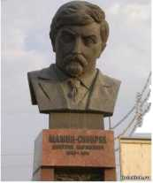
Архив блога
► 2016 [1)
- 2014 [3)
- 2013(38) т 2012 (40)
- Декабрь (5)
- Ноябрь (5)
- Октябрь (4)
- Сентябрь (7)
- Август (6)
- Июнь (3) т Май (5)
Кнута которую я читаю!!!
Я в этом году прочитала очень много книг Ви...
Мои рекорды!!!!!!!!!!!!!!
Мои выходные!!!!
Моя любимая книга!!!
1 комментарий:
Соня Валева 19 декабря 2013 г., 6:37
Я ставлю себе 12 баллов за обязательный уровень.
Ответить
Я прочитаю рассказ Мамина - Сибиряка "Вертел".
Автор - Мамин - Сибиряк.
Название - "Вертел".
Жанр - рассказ.
Тема - о жизни Прошки. Герои- Прошка, Алексей Иваныч, барышня, Федора, Марковна.
В рассказе рассказывается о жизни Прошки, как он работал в мастерской. Там он крутил колесо. Однажды в мастерскую пришла барышня со своими детьми. Ей стало жаль Прошку и она ему предложила переехать жить к ней.
Он согласился, но всё же продолжал работать в мастерской. Потому, что ему не хотелось есть чужой хлеб.
Я считаю, что этот рассказ очень грустный, так как в конце Прошка умирает, ссылка

Рис. 4. Комментарии в читательском дневнике

Блоги-проекты: реализация обучающимися
Одним из ярких примеров, демонстрирующих понимание педагогами необходимости развития обучающихся как субъектов информационного общества, способных к созданию знаний, умеющих оперировать массивами информации для получения нового интеллектуального и/или деятельностного результата, являются блоги-проекты, реализуемые обучающимися.
«Информационный центр «Новый взгляд»,
http://eurogimnaziyablog.blogspot.ru/. Познакомьтесь с описанием опыта использования блога Куровской М.А.
Технологический прогресс и всеобщая информатизация, несомненно, приводят к изменениям в сознании человека. Ощущение недостаточности прежних знаний, неэффективности многих технологий постепенно перерастает в твердую уверенность в неотвратимости решительных перемен. Старшее поколение пытается перестроиться, изменить свои взгляды в связи с происходящими переменами. Для многих, надо признаться, этот процесс протекает болезненно. И, тем не менее, мы, взрослые, чувствуем этот искусственный прирост в виде необходимости идти в ногу со временем. А что же с подрастающим поколением? Для них такой проблемы не существует. Удивительно гармонична и естественна взаимосвязь стремительно меняющихся технологий с подростковым сознанием. Мгновенное принятие ребятами новшеств, служит катализатором их усовершенствования, поэтому естественны и понятны изменения в системе образования, в среде, где происходит формирование сознания подрастающего поколения. Нововведения появляются не внезапно. Это объективный ответ на вызов времени.
В этой связи абсолютно органичным и необходимым является требование об использовании информационных технологий в образовательном процессе. Однако здесь важно не зациклиться лишь на приобретении техники, на отчетах об укомплектованности, на соперничестве с другими образовательными учреждениями за наиболее продвинутые технологические устройства. Вопрос «зачем данное условие так тщательно прописано в новом стандарте?» должен стать первостепенным. Ответ очевиден - использование данных технологий необходимо для повышения качества образования. Каждый педагог стремится внедрить в образовательный процесс те информационные технологии, которые будут наиболее эффективно влиять на качество образования учащихся. Выбор педагога в данном случае будет играть решающую роль, т.к. степень эффективности будет напрямую зависеть от готовности учащихся применять эти технологии.
В современном образовании наблюдается активное продвижение сетевых технологий, которые базируются на использовании интернета. Анализ собственного опыта внедрения сетевых технологий в процесс образования подтвердил эффективность их использования.
В сентябре 2012 года (почти пять лет назад !) разработан проект «Информационный центр учащихся», целью которого было создание современной, творческой, доступной, информационной среды, где учащиеся могли бы реализовывать свои самые смелые идеи. В интернете был создан блог. С технологической точки зрения создание блога в сети не требует специальных знаний. Перед нами стояла более сложная и многоуровневая задача: структурировать и наполнить содержательно блог так, чтобы он стал интересен как для читателей, так и для создателей. Новая форма информационного центра (ранее пресс- центр гимназии занимался выпуском газеты «Евровестник») привлекла многих ребят. Проблем с мотивацией не наблюдалось, поэтому достаточно быстро была сформирована команда. Учащиеся работали над тематикой и структурой содержательных блоков, создавали тематические страницы. Приходилось прогнозировать запросы будущих читателей: гимназистов, их родителей, друзей и педагогов. Изучая возможности данной сетевой технологии, команда центра быстро осознала необходимость создания в гимназии видеостудии. Оказалось очень удобным и эффективным размещать в едином пространстве текстовые, фото и видео материалы. В итоге страница «Видео» стала одной из самых популярных в блоге.
Технологическая простота и доступность данной сетевой технологии сделали для учащихся процесс обновления информации в блоге полностью самостоятельным. Корреспонденты загружают материалы в черновик, а редактор после правки публикует их на страницах блога. Кроме того, удобной и эффективной оказалась реклама новых материалов. Одно нажатие кнопки - и вы на страницах информационного центра.
Возможность мобильно представлять новости большой аудитории повлияло и на качество материалов, создаваемых учащимися. Стремление писать более профессионально, желание создавать качественные и актуальные медиа тексты, привело к осознанию того, что необходимо приобретать дополнительные специальные знания и умения. Поэтому со временем посещение мастер- классов, конкурсов и фестивалей различного уровня и направления стало традиционным.
Анализ деятельности учащихся в информационном центре показал ее эффективность в развитии универсальных учебных действий, которым в рамках нового стандарта уделяется особое внимание. Например, очевидным является влияние на коммуникативные действия учащихся, т.к. специфика деятельности предполагает постоянное взаимодействие с другими людьми. И от умения расположить к себе собеседника во многом зависит успех создания будущего материала. Особенно заметно влияние на формирование регулятивных учебных действий. Целеполагание, планирование, внесение корректив, анализ степени выполнения задания, адекватная реакция на изменения, преодоление препятствий разного уровня сложности, мобилизация всех сил в нужный момент - это те задачи, с которыми учащиеся сталкиваются при создании очередных медиа текстов.

Этот пример так же, как и читательские дневники тиражируется другими педагогами при создании групп класса в социальных сетях. Однако учебная цель часто не удерживается педагогом, и созданная группа превращается в обмен медиа информацией бытового характера, более того просто исчезает.
Организация и проведение сетевых родительских собраний
Родительское собрание является важнейшей формой работы классного руководителя с семьей ученика, средством повышения эффективности образовательной деятельности. Однако для того, чтобы оно действительно выполняло свою роль, необходимо его правильно подготовить и провести. Многие родители жалуются на то, что в современной школе на собраниях классные руководители обсуждают лишь организационные и материально-технические вопросы, собирая деньги с родителей.
Какие же функции должно выполнять родительское собрание?
Среди таких функций следует указать:
- ознакомление родителей с содержанием и методикой образовательной деятельности в школе (характеристика используемых учебных программ, методов обучения, рассказ о проводимых внеурочных мероприятиях, факультативах, кружках и т.п.);
- психолого-педагогическое просвещение родителей, которое может выражаться в информировании родителей об особенностях конкретного возраста, условиях успешного взаимодействия с детьми и т.д.;
- вовлечение родителей в совместную с детьми деятельность (внеурочные мероприятия - конкурсы, экскурсии, походы и т.п.);
- совместное решение организационных вопросов (питания, дежурства, дисциплины и других проблем).
Осуществление большинства функций родительского собрания затруднительно реализовать без привлечения интернет-технологий, так как только в этом случае родителю можно быть «всегда на связи» и получать консультацию, общаться со специалистом по мере необходимости. Классному руководителю также требуется стабильная обратная связь с семьей, что также возможно только при использовании современных сетевых информационных технологий.
В таблице представлено описание некоторых форм взаимодействия с родителями на основе сетевых технологий. Все представленные формы могут быть интегрированы на площадках сетевых родительских собраний, которые могут быть созданы на основе социальных сетей.
Основные формы взаимодействия с родителями обучающихся
на основе социальных сетей
Форма | Описание | Варианты применения
Дистанционная  диспетчерская  служба | Главная задача - информирование всех заинтересованных сторон, сообщение актуаль- | Родители не могут часто (ежедневно) приходить в школу для общения и взаи-
Таблица 2

Форма | Описание | Варианты применения
 | ных данных.  Задача любой диспетчерской службы аккумулировать информацию из разных источников и предоставлять ее по необходимости другим субъектам, которые в ней заинтересованы. Родители, классные руководители, педагоги- предметники, психологи выступают носителями ценной информации о ребенке, которой они могут обмениваться в закрытом on-line режиме и тем самым создавать единую карту знаний о ребенке.  Это особенно актуально при организации коррекционной работы с учащимся. Позволяет родителям и педагогам быть в едином семантическом поле. Постоянный обмен информацией дает возможность всем заинтересованным сторонам получать оперативную информацию отслеживать ход коррекционной работы, сопровождения и вносить изменения | модействия, а самый тесный контакт семьи и школы в решении проблемы необходим.  Периодически (возможно ежедневно) родителям отправляются сообщения о том, какие предметные области требуют особого внимания, успехи, прогресс ребенка, изменения в расписании уроков, домашнее задание (в зависимости от ситуации, особенностей ребенка). Для родителей особых детей это особенно необходимо, поскольку, только работая в ежедневном режиме получения оперативной информации можно не запускать ситуацию и оперативно ею управлять
Служба «Интернет- доверия» | В дистанционном online режиме оказывается консультирование, психологическая поддержка родителям по любым вопросам, которые имеют отношение к обучению, развитию, воспитанию. В отличие от форумной линии «вопрос - ответ», где ответ следует за вопросом через достаточно длительный интервал времени, online консультирование предполагает выстраивание полноценной психологической | Психолог не дает сразу готовых решений, а подводит родителей и ребенка к открытию способа действий. Используется техника постановки вопросов, техники интерпретации, самораскрытия специалиста, стимулирования рассказывания, технологии использования сказок, метафор, историй, кейсов
Форма | Описание | Варианты применения
 | консультации в режиме реального времени или в режиме предельно приближенному к этому. Это позволяет родителям оперативно вместе с психологом искать ответ на сложившуюся трудную или нестандартную ситуацию
Непрямое просвещение и обучение | Квесты, сетевые проекты, фестивали и т.д. Выполняются задания родителями, а в некоторых случаях всей семьей. Задания часто носят игровой сюжет | Выработка моделей поведения, обогащение форм общения, сближение позиций
Представленные формы взаимодействия призваны решать следующие задачи: сетевое консультирование родителей, обучение родителей через Интернет, совместная деятельность родителей, детей и педагогов сети.
Сетевое консультирование родителей
Интернет-консультации - важный рычаг для повышения родительской активности. Благодаря такой форме сетевого взаимодействия, устанавливается обратная связь с родителями и появляется возможность отследить характер проблем родителей и уровень их удовлетворенности деятельностью ОУ, а также обсудить перспективы развития. Консультантами, могут стать не только специалисты школы и родители - профессионалы в той или иной области (врачи, юристы, работники сферы культуры и др.).
Совместная деятельность с родителями в интернете
Данная деятельность может содержать проектировочноподготовительный этап (с родителями обсуждается тот или иной проект, обмениваются вариантами сценариев и распределяют роли) и проектнодеятельностный (обсуждаемый проект реализуется, а ход и результаты его фиксируются в интернете). Проекты могут быть как с очной составляющей, так и полностью сетевые.
Примеры сетевых практик взаимодействия субъектов образовательного процесса (родителей, педагогов, детей).
Квест для родителей «Формула успеха» http: //www.4url.ru/17126.
Сетевое родительское собрание «В первый раз в первый класс» http://www.4url.ru/17125.
Сетевые проекты для учителей, детей и их родителей «Площадка сетевых проектов, олимпиад, мастер-классов для детей, их родителей, учителей города и не только...» http://netsch4.blogspot.ru/.
Сетевые конкурсы, олимпиады и проекты
Можно привести очень большое количество примеров организации сетевой практики, которая позволяет приобрести обучающимся социальный опыт. Вот некоторые реализованные образовательные решения, легко тиражируемые в социальной сети.
Учебный проект «Реклама книгам», автор: Павлова Евгения Юрьевна, МАОУ СОШ № 64, г. Екатеринбург, участники проекта: ученики 6-7-х классов. Ссылки на ресурсы:
http: //www.youtube.com/watch?v=9kNdba1 JpB g&feature=youtu.be, http://elearn.irro.ru/upload/files/untitled folder2/reklama knigi proekt.rar.
Проектная задача: создать продукт «Буктрейлер» к книге на военную тематику. «Дети очень мало сейчас читают книги, и это очень сказывается на процессе обучения истории». Буктрейлеры к книгам: «ЗОЯ» Сергея Алексеева, «Жила, Была» Ильи Миксона, «Последние свидетели. Соло для детского голоса» Светлана Алексиевич. Учащиеся выбрав и прочитав книгу, создают бук- трейлер на нее. Работа оценивается по количеству одноклассников, которые прочитали книгу, которая рекламировалась в буктрейлере. Проект планируется развивать, добавлять новые группы учащихся, выбирать новые темы и методы работы с учащимися.
Сетевой проект межпредметной направленности с участниками разных возрастных групп «Флеш-моб «Фотопоздравление «Подари учителю радость!» (2014 год). Ссылки на ресурсы:
https://vk.com/club77255745 - открытая группа, ресурс для размещения итоговых работ, обсуждения, предъявления для независимой экспертизы, http://www.youtube.com/watch?v=oK2IfWXVUDo&feature=youtu.be - итоговое слайд-шоу,
http: //elearn. irro .ru/upload/files/personal - folders/595/Pasport proekta Podari uchitelyu radost .doc .
Руководители проекта: Спиридонова Елена Михайловна, специалист, Кайнова Наталья Сергеевна, директор, Муниципальное казенное образовательное учреждение «Информационно-методический центр» МО город Алапаевск.
Во флеш-мобе приняли участие более 300 участников, которые создавали фотопоздравления от первоклассников и их родителей до выпускников 90 -х годов.
Задачи мероприятия: развитие умения выражать благодарность людям, формирование социально значимого образа учителя, развитие культуры визуальной реализации творческих идей, развитие культуры творческого соревнования. Некоторые результаты: организация площадки для творческого самовыражения участников разных образовательных учреждений, разных возрастов и социальных групп, создание условий для формирования и предъявления универсальных действий по оформлению поздравительной информации, в том числе и средствами ИКТ, привлечение педагогов в молодежную сеть «Вконтакте», развитие ИКТ-компетентности педагогов и родителей, представлено 70 групповых и индивидуальных проектов, размещенных в фотоальбомах группы «В контакте».
Проект обеспечивает включение большого количества разновозрастных участников, схема флеш-моба может при сохранении формы реализовывать любые творческие идеи, поэтому может быть широко тиражируема. Сетевой ресурс - единственный способ организовать площадку творческого развития и общения в условиях учебного года, когда в реальном времени собрать более 300 участников из всех школ города, в том числе и сельских очень трудно из-за разных графиков учебной загруженности ребят. Кроме того, вопросы визуализации информации очень актуальны для современных школьников. Участие в проекте - способ в реальном практическом задании отработать свои умения. Пусть пока это небольшое творческое задание, ограниченное одной страничкой, далее учебные занятия пойдут по оформлению презентаций исследовательских проектов, но с базой ребята уже знакомы».
Сетевой проект «В здоровом теле - здоровый дух!». «Проект даёт ребёнку возможность познавать мир, учиться ставить проблемы и находить их решения, взаимодействовать с другими людьми, безопасно работать в сети Интернет».
Проект «День рождения тинэйджера», авторы: Шилова Нина Г еннадьев- на, Филиппова Елена Михайловна, учителя МБОУ «Средняя общеобразовательная школа № 1», г. Арамиль, участники ученики: 6 класса. «Данный проект был задуман с целью получения пакета материалов для проведения дня рождения подростка с кругу семьи, в школьном классе. Подросток - это уже не ребенок, но и еще не взрослый и для них еще трудно организовать праздник самостоятельно, а этого уже хочется».
Конечно, приведенный перечень примеров требует осмысления и аналитической работы педагогов, авторов, участников, а также экспертов. Очевидно, что во всех примерах присутствует сетевая практика, которая обеспечивает организацию деятельности участников и выходит на социальную практику, хотя не во всех случаях это явно прослеживается.
Рекомендации для родителей по организации безопасного информационного пространства ребенка
При всем многообразии образовательных идей, стоит помнить о том, что социальная сеть далеко не безопасна и возможности, которая она предоставляет могут быть использованы и во вред.
Возможности Интернета красочно и наглядно с беспрецедентной откровенностью позволяют оказывать мощное влияние на эмоциональную сферу подростка. Приемы предоставления информации, анонимность, правила участия в сети, инструментарий психологической поддержки участия подростка в виртуальном общении, а «вбрасывание» в сеть эмоционально окрашенных текстов - средство сохранения контекста разговора и его направленности.
Сеть как средство виртуального общения не имеет ни направленности, ни контекста разговора. Они задаются людьми. Направленность может быть различной, в том числе и асоциальной.
Молодые люди сами создают свой виртуальный социум, в котором действуют лишь ими же придуманные законы. Таковы особенности создания, развития социальных сетей и их влияния на процесс социализации подростков.
Несмотря на то, что в настоящее время в дружеских отношениях увеличивается доля общения, опосредованного современными техническими средствами (в виде электронной почты, интернет-сообщества, сотового телефона и т.п.), цели дружбы сохраняются прежними: эмоциональная поддержка, взаимопонимание, взаимная помощь. Общение в социальных сетях может оказать положительное воздействие на ребёнка:
- накапливается психологический опыт;
- получает развитие социальная компетентность;
- реализуются такие важные потребности, как желание, с одной стороны, выделяться из толпы, оказаться замеченным и узнаваемым, а с другой стороны, добавиться к общей группе, скрыться и раствориться в ней, поделив групповые ценности и став чувствовать себя защищённым;
- появляются неограниченные возможности самопрезентации;
- возникает возможность экспериментирования со своей идентичностью и проигрывания различных ролей, что можно рассматривать в виде своеобразного психологического тренинга;
- появляются перспективы преодоления коммуникативного дефицита и расширения круга общения, увеличения информированности в обсуждаемых вопросах, обмен разными ситуативными эмоциональными состояниями и настроениями.
Активность подростков в социальных сетях реализуется в создании и оценке текстов, общении (обмен текстами), поиске друзей и новых знакомств, поиске информации, организации досуга: просмотр видеофильмов, фотогалерей, рекламных роликов и обмен мнениями.
По данным проекта «ПроСММ» (2016) было установлено, что социальные сети занимают значительное место в жизни подростков, молодые люди практически все свободное и учебное время, проводят в социальных сетях. Выявлено, что основной целью посещения социальных сетей являются: просмотр видео, скачивание музыки и т. д., общение с друзьями и поиск новых знакомств. Оказалось, что подростки предпочитают виртуальное общение реальному.
Особенно тревожным оказался факт освоения подростками опыта трол- линга. Троллинг - это написание на форумах, в комментариях к сообщениям и других местах неприватного общения пользователей Интернета провокационных сообщений, зачастую с оскорбительным содержанием, с целью вызвать конфликт. Человека, который постоянно занимается троллингом, называется троллем. Тролли осуществляют свою деятельность любыми доступными им способами: от примитивного размещения нарочито оскорбительных сообщений до плодотворной целенаправленной работы в команде себе подобных с целью внесения хаоса в группе тем выбранного сайта/форума в качестве жертвы.
Социальная сеть создает условия открытости и свободы осмысления социальных событий. Однако, как и любое техническое средство, сеть уже используется людьми в различных целях. Ее наполнение - индикатор развития общества. Она средство информационных войн, манипуляций людьми, социализации, самообразования, воспитания детей, подростков и молодежи, распространения опыта разных видов поведения.
Свобода - альтернатива запрету. Запрет в условиях доступа к информации, предоставленной Интернетом, мотивирует ее поиск, побуждает к конструированию неадекватного поведения и реализации его уже не в виртуальном мире, в жизни. Заимствуя в виртуальной среде такого рода опыт, подросток копирует его, а затем переносит на другие виды деятельности. Опыт поведения и деятельности сознателен и потому он может быть перенесен в реальность.
Отмеченное убеждает, что бесконтрольное пребывание подростков в виртуальном пространстве, не подвергнутое рефлексивному анализу, несет в себе значительные риски их социализации. Поэтому требуется техническая и ценностно-смысловая готовность подростков в применения Интернета и социальных сетей в жизнедеятельности и образовании.
Совсем недавно общество увидело опасности, которые социальные сети внесли в нашу жизнь, превратив ее в открытую книгу, где информацию о нас могут прочесть не только наши друзья, но и недоброжелатели. Поэтому очень наивно не думать о возможных угрозах со стороны социальных сетей.
Когда люди впервые узнают о социальных сетях, они колеблются: создавать личную страничку или нет. После того, как они активировали свой аккаунт, сразу же начинают размещать какой-либо текст (статью, комментарий, сообщение) или иную информацию на электронных ресурсах («постить») информацию и предлагать своим знакомым вступить в свой круг друзей. Подросток приходит в восторг от того, что может всегда оставаться на связи с людьми, которые ему небезразличны, ему импонирует возможность делиться информацией, новостями, фото, видеоклипами с различными группами людей, в которых он состоит.
В социальной сети как составляющей всемирной паутины существует большое количество опасностей: онлайн-гемблинг, онлайн-лудомания, кибер- ниомания, киберкоммуникативная зависимость, киберсексуальная зависимость, икстинг, навязчивый веб-серфинг, сайты агрессивной направленности, аддек- тивный фанатизм, хакерство, гаджет-аддикция, кибебулинг, гриферы, кибер- груминг, вирусы, различные формы мошенничества: фишинг, вишинг, фар- минг (для расшифровки всех понятий обратите внимание на тезаурус в конце рекомендаций).
Ребенок, увлекаясь новыми возможностями, которые предоставляет Интернет подчас не в силах контролировать негативный контент, который в той или иной степени «атакует» его аккаунт. Ребенка нельзя оставлять наедине с компьютером, родителям необходимо организовать безопасное образовательное пространство в Интернете с помощью настройки программных средств, вместе с ребенком сформулировать правила и установить определенные договоренности. Системную работу по формированию осознанного отношения ребенка к безопасному использованию Интернета, должны вести и родители, и педагоги.
Правила работы в социальных сетях во многом схожи с правилами работы в Интернете, поэтому разработка системы мероприятий по пропаганде информационной безопасности ребенка в Интернете, а также проведение тренингов, которые помогают осознать родителям ответственность по организации информационной среды дома является неотъемлемой частью воспитательной работы в образовательной организации.
Чтобы организовать безопасную среду для работы ребенка в Интернете, родителю необходимо: знать основные правила по использованию Интернета ребенком в зависимости от возраста, какое программное обеспечение нужно установить на компьютер и мобильные устройства, какие договоренности достичь с ребенком.
Из-за того, что дети и подростки более «продвинуты» в техническом плане, они легко могут обойти запреты родителей и устранить некоторые средства родительского контроля. Поэтому взрослым сначала необходимо освоить базовые навыки работы в Интернете, а затем научить правилам общения в Интернете и компьютерной безопасности своего ребёнка, сделать это в той форме, которая соответствует возрасту ребенка и кругу его интересов.
Рекомендации по работе в сети Интернет для детей 5-7 лет
Последние проведенные исследования показали, что дошкольники являются наиболее быстрорастущим сегментом пользователей сети. Хотя дети в этом возрасте уделяют Интернету немного внимания, онлайновые изображения и звуки могут стимулировать воображение и развивать их фантазию. Они могут получить доступ к развивающим играм и материалам, размещенным в Интернете, что будет стимулировать их интеллектуальное развитие.
На этом этапе деятельность детей в Интернете должна проходить при активном участии родителей. Необходимо уже в этом возрасте закладывать основы информационной культуры. Необходимо детям ПОКАЗАТЬ «положительный» контент. Взрослые могут посадить ребенка к себе на колени во время просмотра семейных фотографий, использования веб-камеры для общения с родственниками или посещения детских сайтов.
У детей этого возраста обычно открытая натура и положительный взгляд на мир. Они гордятся приобретенными начальными умениями читать и считать и любят делиться идеями. Они не только хотят вести себя хорошо, но и доверяют авторитетам и редко в них сомневаются. Дети в этом возрасте, как правило, легко осваивают Интернет, обучаются основным навыкам при работе с ним. И хотя дошкольники могут быть очень способными в играх, выполнении команд на компьютере и работе с мышью, они сильно зависят от взрослых при поиске сайтов, интерпретации информации из Интернета или отправке электронной почты. Взрослые играют ключевую роль в обучении детей в этом возрасте безопасному использованию Интернета.
Правило первое. Дети этого возраста должны выходить в Интернет только под присмотром родителей или других взрослых. Необходимо ограничивать время пребывания детей в Интернете, как и время работы за компьютером, в соответствии с рекомендациями врачей и психологов для соответствующего возраста ребенка.
Правило второе. В список «Избранное» нужно добавить ссылки на сайты для обучающихся дошкольного возраста, которые часто можно использовать при обучении, для того чтобы создать для детей их личную интернет-среду. Необходимо «показать» положительный контент.
Правило третье. У детей в этом возрасте развивается чувство своей территории, поэтому на домашнем компьютере можно организовать их собственный «Интернет-уголок».
Правило четвертое. Родителям необходимо беседовать с детьми о конфиденциальности. Договориться с ребенком: никогда не выдавать в Интернете информацию о себе и своей семье; если на каком-то сайте необходимо, чтобы ребенок ввел имя, ребенок обращался к родителю за помощью, чтобы придумать псевдоним, не раскрывающий никакой личной информации. Важно приучить детей сообщать взрослым, если что-либо или кто-либо в Интернете тревожит или угрожает им.
Рекомендации по работе в сети Интернет для детей от 7 до 10 лет
Дети этого возраста начинают активно самостоятельно осваивать виртуальное пространство, любят путешествовать по Интернету, играть в сетевые игры, они начинают общаться в детских чатах, стремятся использовать электронную почту для переписки с друзьями. Однако нужно иметь в виду, что они могут заходить на сайты и чаты, посещать которые родители им не разрешали.
Важно в этом возрасте организовывать вместе с детьми увлекательные познавательные онлайн экскурсы, чтобы ребенок знал, что существует место, где он может получить ответ на интересующие иго вопросы: какие бабочки водятся в Аргентине, когда пролетающая комета будет видна с балкона и так далее.
Правило первое. Необходимо держать компьютеры с подключением к Интернету в общих комнатах, в которых можно легко осуществлять визуальный контроль над тем, что делает ребенок в Интернете. Взрослым нужно вместе с ребенком создать свод домашних правил пользования Интернетом и требовать его неукоснительного соблюдения.
Правило второе. Важно приучить детей посещать только те сайты, которые разрешили родители. На мобильные устройства, компьютеры нужно установить средства блокирования нежелательного материала как дополнение, но не замену к родительскому контролю и использовать фильтры электронной почты для блокирования сообщений от конкретных людей или содержащих определенные слова или фразы.
Правило третье. Родителям необходимо создать семейный электронный ящик, на который будет приходить вся электронная почта, вместо того чтобы позволять детям иметь собственные адреса. Научите детей советоваться с взрослыми перед раскрытием информации через электронную почту, чаты, доски объявлений, регистрационные формы и личные профили.
Правило четвертое. Важно научить детей не загружать программы, музыку или файлы без разрешения взрослых, заходить на детские сайты только с хорошей репутацией и контролируемым общением.
Правило пятое. Нельзя разрешать детям этого возраста пользоваться службами мгновенного обмена сообщениями. Взрослым нужно беседовать с детьми об их друзьях в Интернете и о том, чем они занимаются так, как если бы речь шла о друзьях в реальной жизни.
Правило шестое. Приучите детей сообщать вам - взрослым, если что- либо или кто-либо в Сети тревожит или угрожает им. Взрослым нужно оставаться спокойными и напоминать детям, что они в безопасности, если рассказали о случившемся. Похвалите их и побуждайте подойти еще раз, если случай повторится.
Рекомендации по работе в сети Интернет для детей 10-14 лет
Дети этого возраста стремятся к самостоятельности и признанию товарищей, расширению собственных прав, желают занять достойное место в группе сверстников. Особую роль начинает играть самооценка личности. В этот период особый интерес вызывают интернет-ресурсы, позволяющие подростку общаться с реальными и виртуальными знакомыми, а также развлекательные и образовательные участки Сети.
Дети периода взросления уже знают о том, какая информация содержится в интернет-пространстве и нередко стремятся исследовать эти ресурсы в обход запретам родителей, именно поэтому контроль на этом этапе взросления должен быть усилен. Кроме того, необходимо продолжать обучать их компьютерной грамотности и правилам безопасной работы в Сети, поскольку они могут входить в Интернет в школе, Интернет-кафе или у товарищей, где внешний контроль будет отсутствовать.
Нужно развивать внутренний контроль ребёнка и приучать его к ответственному поведению в Сети в целях собственной безопасности. Установив доверительные, дружеские отношения с ребёнком Вы сможете лучше контролировать его сетевую активность, повысив, тем самым, уровень его безопасности.
С другой стороны, в этом возрасте детям нужно показать, как использовать Интернет и социальные сети в качестве рабочего инструмента (например, разработка школьных проектов, учебное сетевое взаимодействие).
Для детей этого возраста желание выяснить, что они могут себе позволить делать без разрешения взрослых, является абсолютно нормальным. Находясь в Интернете, ребенок может попытаться посетить сайты или пообщаться в чатах, разрешения на которые он не получил бы от родителей.
Отчеты о деятельности в Интернете от специальных сервисов могут быть особенно полезными на этом этапе. С одной стороны, у детей не будет ощущения, что родители постоянно смотрят на экран через их плечо, с другой благодаря отчетам взрослые будут по-прежнему знать, какие сайты посещают их дети.
Однако, стоит помнить, что именно в этом возрасте возможно формирование новой формы интернет-зависимости - зависимость от социальных сетей.
Признаки зависимости:
- навязчивое непреодолимое желание зайти на свою страничку в социальной сети, просмотреть последние новости, полистать фотографии, проявить какую-то активность;
- чувство раздражения, если в данный момент нет возможности зайти в свой профиль;
- постоянное использование компьютерного устройства (например, во время еды).
Причем, запрещать бесполезно, даже наоборот, это вызывает агрессию, здесь важно создать альтернативные интересы и обязанности для ребёнка. Личным примером показывать другие интересные стороны жизни.
Правило первое. Ребенок должен знать и выполнять правила поведения для детей более раннего возраста, если он только начинает пользоваться Интернетом.
Правило второе. У ребенка должна быть собственная учетная запись с ограниченными правами, чтобы он не мог заниматься чем-то посторонним без ведома родителей.
Правило третье. Необходимо создать при участии подростков и поддерживать соблюдение списка домашних правил при работе в Интернете. Следует указать список сайтов, запрещенных для посещения, часы нахождения в Сети и руководство по общению в Интернете (в том числе и в чатах).
Правило четвертое. На мобильных устройствах, компьютерах использовать средства фильтрования нежелательного материала как дополнение, но не замену к родительскому контролю.
Правило пятое. Взрослые должны настаивать, чтобы дети никогда не соглашались на личные встречи с друзьями по Интернету без присутствия взрослых. Необходимо требовать от детей никогда не выдавать личную информацию, в том числе фамилию, имя, домашний адрес, номера телефонов, название школы, адрес электронной почты, фамилии друзей или родственников, свои имена в программах мгновенного обмена сообщениями, возраст или дату рождения, по электронной почте, в чатах, системах мгновенного обмена сообщениями, регистрационных формах, личных профилях и при регистрации на конкурсы в Интернете.
Правило шестое. Взрослые должны требовать не загружать из Интернета программы без вашего разрешения. Кроме того, объяснить детям, что, делая файлы общими или загружая из Интернета тексты, фотографии или рисунки, они могут нарушать чьи-то авторские права.
Правило седьмое. Важно приучить детей сообщать, если что-либо или кто-либо в Сети тревожит или угрожает им. Взрослым нужно оставаться спокойными и напоминать детям, что они в безопасности, если рассказали о случившемся, хвалить, что подошли к взрослым.
Правило восьмое. Необходимо, чтобы дети предоставили взрослым доступ к своей электронной почте, чтобы можно было убедиться, что они не общаются с незнакомцами. Контроль лучше всего осуществлять ненавязчиво, уважая личное достоинство и право ребенка на самостоятельность. Ребята ни в коем случае не должны использовать Сеть для хулиганства, распространения сплетен или угроз другим людям.
Рекомендации по работе в сети Интернет для детей от 15 до 18 лет
Подростки 15-18 лет технически образованы и хорошо ориентируются в Интернете. Не смотря на самостоятельность и независимость, они всё же нуждаются в напоминании о правилах поведения в сети и мерах предосторожности. Подростки, как правило, проходят через период низкой самооценки; ищут поддержку у друзей и неохотно слушаются родителей. Постарше ищут свое место в мире и пытаются обрести собственную независимость; в то же время они охотно приобщаются к семейным ценностям.
В этом возрасте подростки уже полноценно общаются с окружающим миром. Они бурлят новыми мыслями и идеями, но испытывают недостаток жизненного опыта. Родителям важно продолжать следить, как используют Интернет их дети в этом возрасте.
В этом возрасте дети уже наслышаны о том, какая информация существует в Интернете. И совершенно нормально, что они хотят все это сами увидеть, услышать, прочесть. Доступ к нежелательным материалам (например, порнографическим картинкам или инструкциям по изготовлению взрывчатки) можно легко заблокировать при помощи программных фильтров.
Они скачивают музыку, пользуются электронной почтой, службами мгновенного обмена сообщениями и играют. Кроме того, подростки активно используют поисковые машины. Большинство пользовалось чатами, и многие общались в приватном режиме. Мальчики в этом возрасте склонны сметать все ограничения и жаждут грубого юмора, крови, азартных игр и картинок для взрослых. Девочкам больше нравится общаться в чатах; и юные дамы более чувствительны к сексуальным домогательствам в Интернете.
Сетевая безопасность подростков - трудная задача, поскольку об Интернете они знают зачастую больше, чем их родители. Тем не менее, участие взрослых необходимо. Особенно важно строго соблюдать правила интернет- безопасности - соглашение между родителями и ребенком.
Правило первое. Необходимо как можно чаще просматривать отчеты о деятельности детей в Интернете. Родители должны также помнить о необходимости хранить свои пароли в секрете, чтобы подростки не смогли зарегистрироваться под именем старших.
Правило второе. Необходимо изменить в соответствии с интересами и запросами подростка список домашних правил использования подростком Интернета, требовать его соблюдения. Взрослым необходимо беседовать с подростками об их друзьях в Интернете и о том, чем они занимаются, спрашивать о людях, с которыми подростки общаются по мгновенному обмену сообщениями, и убедиться, что эти люди им знакомы.
Правило третье. Взрослые должны интересоваться, какими чатами и досками объявлений пользуются подростки и с кем они общаются, поощрять использование модерируемых чатов и настаивать, чтобы они не общались с кем-то в приватном режиме.
Правило четвертое. Родителям необходимо взять за правило знакомиться с сайтами, которые посещают дети, убедится, что они не посещают сайты с оскорбительным содержанием, не публикуют личную информацию или свои фотографии.
Правило пятое. Подростки должны знать, что нельзя выдавать личную информацию по электронной почте, в чатах, системах мгновенного обмена сообщениями, регистрационных формах, личных профилях и при регистрации на конкурсы в Интернете. Напоминайте, чем это может обернуться. Настаивайте, чтобы подростки никогда не соглашались на личные встречи с друзьями из Интернета без участия взрослых.
Правило шестое. Взрослым необходимо требовать от подростков не загружать программы, музыку или файлы без консультаций, так как это нарушение авторских прав и закона.
Правило седьмое. Нужно настаивать на том, чтобы подростки ставили взрослых в известность, если что-либо или кто-либо в Сети тревожит или угрожает им. Объясните, что угрозы им - это также и угроза всей семье. Помогайте им решить возникшие проблемы.
Правило восьмое. Подросток должен знать правила работы с электронной почтой: не выдавать в Интернете своего электронного адреса, не отвечать на нежелательные письма и использовать специальные почтовые фильтры.
Правило девятое. Напоминайте, что ребята ни в коем случае не должны использовать Сеть для хулиганства, распространения сплетен или угроз другим людям.
Правило десятое. Родители должны быть уверены, что подростки советуются с ними перед покупкой или продажей чего-либо в Интернете. Важно обсудить с подростками азартные сетевые игры и связанный с ними риск.
Правило одиннадцатое. Важно поддерживать уровень безопасности компьютера на должном уровне. Ребенку поручить заботу о безопасности семейных компьютеров.
Соблюдение этих правил позволит сделать общение в социальных сетях безлопастным. Однако стоит помнить, то что коррекция поведения в 15-18 лет трудно достижимая цель и только системное воспитание с того момента, как малыш впервые взял в руки компьютерное устройство (и/или телефон) даст свои плоды.
Родителю важно с самого детства не только создавать различными способами безопасную среду, но и собственным примером следовать всем этим правилам, предлагаю ребенку альтернативные занятия.
Семейные правила онлайн-безопасности
Семейная онлайн-безопасность - ответственность каждого. Разъясните важность сохранения своей и чужой конфиденциальной информации. Личной информацией могут воспользоваться злоумышленники, поэтому нельзя выкладывать в Интернете информацию о семье, ее финансовых делах, адреса проживания и учебы, номера телефонов, кредитной карты или банковские данные. Также нежелательно размещать личные и семейные фотографии на публичных форумах, сайтах. Никогда никому, кроме своих родителей, нельзя выдавать пароли Интернета (даже лучшим друзьям).
Научите детей вести себя в Интернете - как в реальной жизни. Точно так же, как в жизни, в Сети нужно вести себя вежливо, корректно не делать чего- либо, что может обидеть других людей или противоречит закону, с уважением относиться к людям и к их авторским правам. Незаконное копирование и распространение материалов, являющихся чьей-либо собственностью, считается кражей.
Виртуальный собеседник может выдавать себя за другого. Поэтому нельзя назначать встречи с виртуальными знакомыми без разрешения родителей. Объясните ребёнку, что в Сети могут находиться люди, не являющиеся теми, за кого они себя выдают, поэтому не следует доверять незнакомым людям и, тем более, ни в коем случае нельзя сообщать им личную информацию.
Виртуальный мир иногда стоит реальных денег. Далеко не весь контент в сети является бесплатным (например, SMS на отдельные интернет-сервисы, онлайн-игры). Кроме того, информация о стоимости может еще скрывать так называемые скрытые платежи (например, налоги).
Спрашивать совета - можно и нужно. Сообщите ребёнку, что он может обратиться к родителям в любой ситуации, которая его беспокоит. Если в Интернете (в сообщении электронной почты, на сайте, форуме, чате) что-либо непонятно, тревожит или угрожает, всегда нужно обращаться за помощью к родителям.
Изучите вместе с детьми инфографику (рис. 5-8) по вопросам безопасности в Интернете.

А ВЫ ЗНАЕТЕ, КАК ПОВЫСИТЬ УРОВЕНЬ БЕЗОПАСНОСТИ РЕБЕНКА В ИНТЕРНЕТЕ?
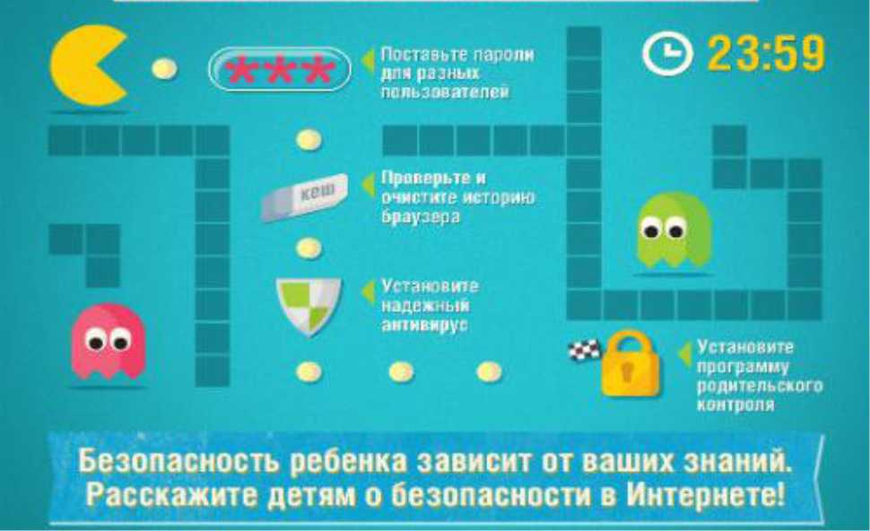
Рис. 5
Может что-то полезно будет распечатать и повесить перед глазами ребенка.
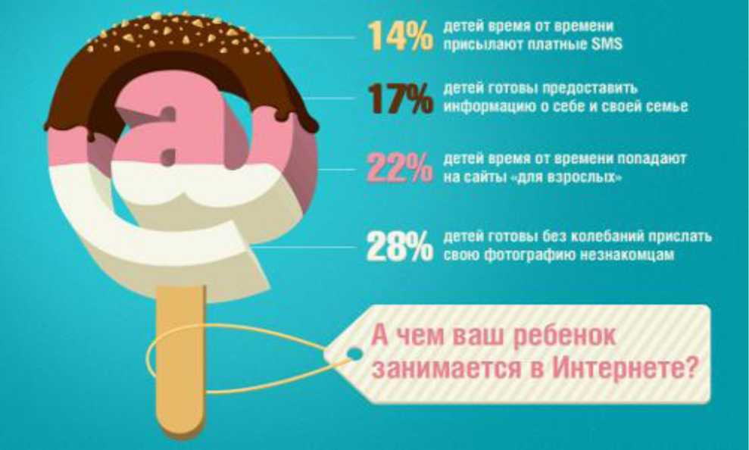
Рис. 6
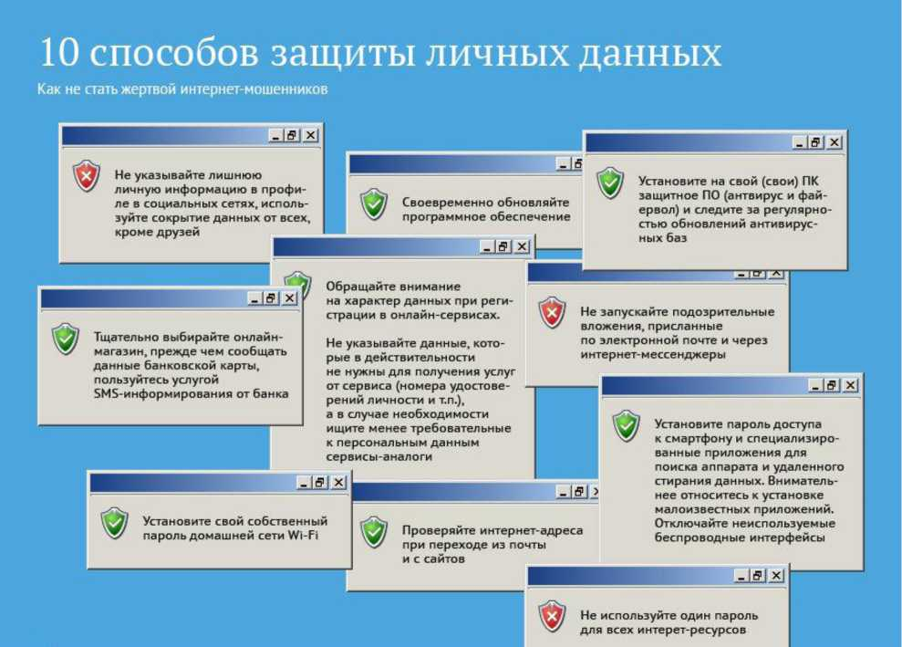
Рис. 7
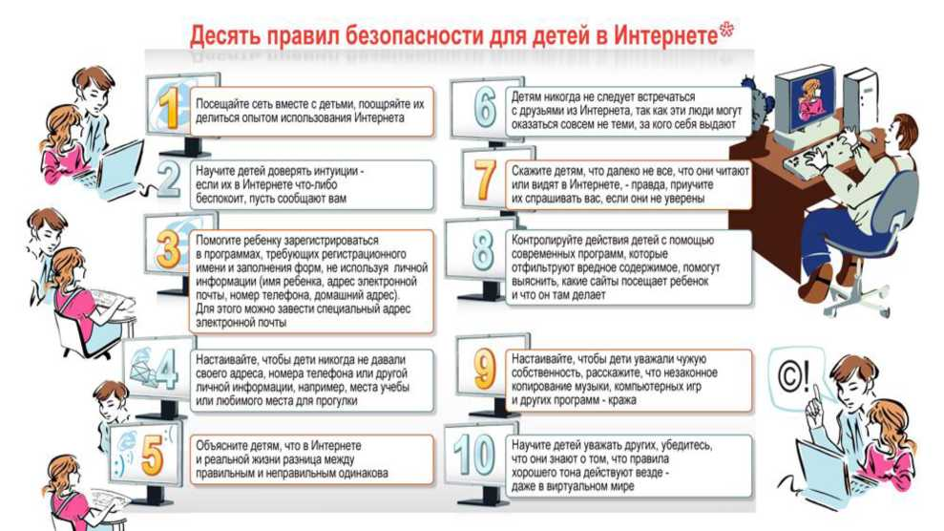
Рис. 8
Подпишите семейный договор (соглашение) онлайн-безопасности, поместите на видное место.
Примерная форма договора (соглашения).
Семейное соглашение онлайн-безопасности
Семьи
Разрешается пользоваться учебными порталами:
сайтами для развлечений (игры, музыка):
другими сайтами:
Папа может проводить в Интернете не более в неделю.
Мама может проводить в Интернете не более в неделю.
Ребенок может проводить в Интернете не более в неделю
Ребенок может проводить в Интернете не более в неделю
Интернетом в семье пользуются: все члены семьи. Поэтому семейная онлайн- безопасность - ответственность каждого.
Я, обязуюсь.
Если кто-то досаждает или оскорбляет меня в сети:
защищать личные данные следующим образом:
обязуюсь в сети вести себя вежливо
Я, буду проверять историю посещенных страниц не реже
Для контроля за работой на семейном совете принято установить и настроить следующее программное обеспечение:
- Антивирус
- Фильтрацию
Настройки программного обеспечения на мобильных устройствах, компьютерах для организации безопасной работы ребенка в Интернете
Для организации безопасного информационного пространства необходимо выполнить несколько важных действий.
- Настроить браузер - программу для выхода в сеть - на безопасную работу в Интернете. Например, в браузере GoogleChrome в разделе «Средства безопасности» в справочном центре Chrome, (рис. 9).

Справочный центр - Google Chrome
Популярные статьи
Начало работы с Google Chrome
Персональная настройка Chrome
Поиск в Интернете
Настройки и дисплей
Chrome для мобильных устройств
Средства безопасности
Настройки конфиденциальности
Как настроить предупреждения о небезопасных сайтах
Статистика использования и отчеты о сбоях
Как управлять сохраненными паролями
Настройки контента
Как настроить доступ к данным о местоположении
Рис. 9
- Настроить безопасный поиск поисковой системы Google. Познакомиться с разделом «Конфиденциальность» (рис. 10), установить «Настройки» нижней панели окна поиска (рис. 11).
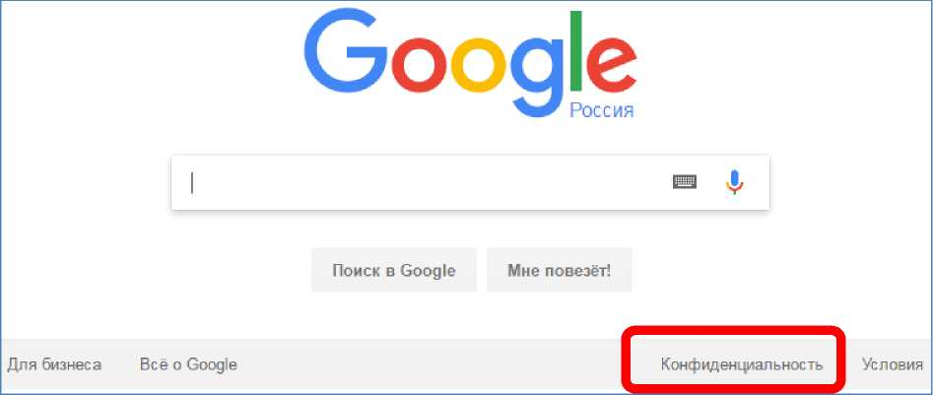
Рис. 10
Обзор Политика конфиденциальности Условия использования Технологии и принципы Часто задаваемые вопросы

| Политика конфиденциальности
Пользуясь сервисами Google, вы доверяете нам свои личные данные. Чтобы узнать, какие сведения мы собираем и как их используем, внимательно изучите нашу политику конфиденциальности. А на странице Мой аккаунт вы найдете все необходимые настройки и инструменты для защиты данных и конфиденциальности.
Представляем политику конфиденциальности Google
Политика конфиденциальности

Какую информацию мы собираем
Как мы используем собранные данные
Прозрачность и возможность выбора
Информация, которой вы делитесь

Как найти и изменить свои
Рис. 11
- Обязательно установить антивирусное программное обеспечение необходимо для защиты компьютера от вирусов, хакеров, спама, шпионского ПО, дозвонщиков и т.п. Программу необходимо регулярно обновлять, чтобы обеспечить максимальную защиту.
Примеры антивирусов:
- Kaspersky Internet Security http://www.kaspersky.ru (можно настроить родительский контроль, создав отдельный профиль для ребенка и задав ему параметры ограничения),
- Panda Internet Security http://www.pandasecurity.com/ (предотвращает доступ к нежелательному веб-содержимому),
- SET Smart Security Family https://www.esetnod32.ru/home/products/smart- security-family/ (можно настроить персональный брандмауэр).
- Установите программу родительского контроля или фильтра на запрещенные контент. Речь идет о так называемом «черном списке» запрещенных ресурсов, которые блокируются от посещения. Однако уследить за их изменениями и проконтролировать все небезопасные сайты практически невозможно. Но существует и альтернатива - «белый список», то есть безопасные, рекомендованные для детей сайты. Чтобы подобрать наиболее простое и эффективное средство защиты, можно попробовать и бесплатные программы, и демо-версии платных.
- Важно помнить, что в Интернете есть мощная поддержка центров информационной безопасности, которые помогут настроить и мобильные устройства и компьютер, прийти на помощь по организации безопасного Интернета дома.

Центры информационной безопасности
Центр детской безопасности в информационном обществе «Не Допусти!» (Центр безопасного Интернета в России - http://nedopusti.ru/) - комплексный проект по защите детей в современном мире с использованием передовых НЕ ДОПУСТИ! технологий информационного общества.
М£<
w

Билайн реализует программу «Безопасный Интернет», которая сочетает информационный и технологический подходы защиты мобильных телефонов

МТС реализует различные инструменты безопасности при работе в сети Интернет. На Портале Безопасности МТС (littp://www.safety.mts.ru/ru/) размещена актуальная информация о киберугрозах и мошенничестве в глобальной Сети и эффективных способах их предотвращения. Для абонентов разработаны различные услуги информационной безопасности, включая антивирусные программы, инструменты защиты от нежелательных звонков и СМС-сообщений и механизмы защиты детей (http://www.mts.ru/mobil inet and tv/tarifu/internet dly odnogo/archive/other/antiv ir/ ).
МТС
Мегафон - российский оператор мобильной связи - проводит в российских общеобразовательных школах уроки под названием «Мобильная грамотность» (http://svr.megafon.ru/bezopasnoe obschenie/roditelyam). В рамках занятий специалисты компании рассказывают школьникам о мобильном этикете и потенциальных угрозах.
МЕГАФОН
Факультет психологии Московского государственного университета имени М.В. Ломоносова (http://www.psy.msu.ru/) является одним из ведущих психологический центров. Специалисты факультета совместно с экспертами Фонда Развития Интернет поддерживают линию помощи «Дети Онлайн», в рамках которой консультируют детей и взрослых по вопросам безопасного использования Интернета.


Фонд Развития Интернет (http://www.fid.su/) проводит специальные исследования, которые посвящены изучению психологии цифрового поколения России. Особое внимание уделяется проблемам безопасности детей и подростков в Интернете.

Национальный Детский Фонд
т
НАЦИОНАЛЬНЫЙ ДЕТСКИЙ ФОНД
(http://ndfond.ru/) разрабатывает и реализует актуальные социальные проекты, направленные на воспитание, развитие и поддержку различных детских аудиторий. Националь
ный детский фонд является социальным партнером проекта «Смешарики» - одного из популярных российских мультипликационных брендов.
Таким образом, педагогам образовательных организаций, необходимо разработать систему мероприятий по пропаганде информационной безопасности ребенка в социальных сетях и Интернете, которые помогут осознать родителям ответственность по организации детского информационного пространства.

Наблюдение и программные средства родительского контроля
Алгоритм изучения страниц ребенка в социальных сетях
Считаем необходимым разместить в данных методических рекомендациях важную информацию, подготовленную экспертом Федеральной службы РФ по надзору в сфере связи, информационных технологий и массовых коммуникаций, к.ю.н., психологом, доцентом кафедры правового обеспечения национальной безопасности Института национальной и экономической безопасности Байкальского государственного университета Бычковой Анной Михайловной.
Информация для классных руководителей и родителей
Уже не первый год в социальных сетях детей вовлекают в «суицидальный квест» - виртуальную игру, финалом которой становится самоубийство. Тысячи страниц в интернете наполнены фотографиями, видео- и аудио-контентом, убеждающим, что жизнь - бессмысленна, любовь - безответна, предательство - обратная сторона дружбы, и только смерть имеет значение.
Сотни людей, скрытых под фальшивыми именами, выдают нашим детям задание за заданием, внушая им уверенность в том, что по-настоящему счастливое существование откроется только в «тихом доме» - месте, куда эти наставники «пропишут» их после суицида.
Для начала, необходимо обнаружить все возможные страницы, которые завел ваш ребенок в социальных сетях (это может быть одна страница, а может быть и больше). Если вам неизвестно, в каких именно социальных сетях присутствует ваш ребенок, попробуйте ввести его имя, фамилию и город, в котором вы проживаете, в поисковой строке Яндекса https://www.yandex.ru/ или Google https://www.google.ru/. Такой поиск может не обнаружить искомых страниц в следующем случае:
- пользователь не указывает своё настоящее имя и фамилию;
- в настройках приватности на своей странице пользователь указал, что в
интернете его страница видна всем, кроме поисковых сайтов или видна
только пользователям его социальной сети, например, «ВКонтакте».
Если поиск через поисковые системы не дал результатов, то изучите те
устройства, с которых возможен выход в интернет для вашего ребенка.
Ребенок может посещать социальные сети с компьютера или любого устройства, которым пользуются все члены вашей семьи, с личного мобильного телефона либо планшета.
Если у вас есть доступ к устройствам, которыми пользуется ребенок, вы можете просмотреть посещенные им страницы, зайдя во вкладку «История» в интернет-браузере (Firefox, Opera, Explorer, Яндекс.Браузер, Google Chrome и т.п.). Однако, если ребенок знает об этой возможности и не хочет, чтобы вы видели страницы, которые он посещал, история, скорее всего, будет очищена, либо ребенок будет пользоваться браузером в режиме «инкогнито». Но это также может послужить и сигналом внимательнее присмотреться к тому, что делает ваш ребенок в интернете.
Ребенок может общаться со злоумышленниками с помощью таких ресурсов как «ask.fm» http://ask.fm/ , инстаграм https: //www. instagram. com/ , a также мессенджеров Viber http://www.viber.com/ru/ , whatsapp https://www.whatsapp.com/ или no Scype https://www.skype.com/ru/ Вызывающие тревогу признаки можно, в принципе, обнаружить в любой социальной сети, в которой имеет страницу ваш ребенок: от Моймир@таП.ги
https://mv.mail. ru/my/welcome до «Одноклассников» https://ok.ru/ . Необходимо понимать, что основной площадкой для вовлечения в «игру», доводящую до самоубийства, является социальная сеть «ВКонтакте», однако этот «квест» распространяется и в других социальных сетях. Так, в 2017 году для вовлечения в «игру» стал активно использоваться инстаграм, поэтому на активность ребенка именно в этих социальных сетях следует обратить особое внимание.
Если вы не нашли страницу своего ребенка «ВКонтакте» через Яндекс или Google, поиск необходимо продолжить на сайте этой социальной сети. Если вы еще не являетесь пользователем социальной сети «ВКонтакте», вам необходимо зарегистрироваться на сайте vk.com (страница, на которую вы будете заходить под вашим логином и паролем называется аккаунт) или получить возможность зайти в эту социальную сеть через страницу знакомого вам человека. В последнем случае нужно быть уверенным в том, что информация о направлении ваших поисков не будет передана третьим лицам и не дойдет до ребенка и его окружения.
В отличие от других социальных сетей («Одноклассники», «Мой мир Mail.ru»), социальная сеть «ВКонтакте» до недавнего времени не позволяла владельцу страницы видеть тех, кто заходил к нему (для этого не нужен был также специальный режим «невидимка»). Однако важно знать о специальном приложении «Мои гости и поклонники», установив которое пользователь сможет видеть всех, кто заходит к нему, за исключением тех лиц, которые сами пользуются этим приложением, установив режим «Невидимка». Подробнее об этом смотрите здесь: http://online-vkontakte.ru/2014/06/kak- posmotret-Rostey-v- kontakte.html.
В строке «Поиск» введите фамилию и имя ребенка, а затем (при необходимости) уточните параметры поиска: перейдя по ссылке «Показать всех» вы увидите справа возможности сортировки выданных результатов по стране, городу, школе, университету и т.д.
С 2012 года сайт «ВКонтакте» полностью отказался от регистрации по электронной почте, поэтому номер мобильного телефона стал единственным объективным способом для регистрации новой страницы. Тем не менее, не исключена ситуация, когда ребенок воспользовался чьим-то номером для регистрации второй страницы или специальным платным сервером условных номеров (например, https: //sms-area. org/.)
Пользуясь этой возможностью, дети регистрируют две и более страницы: одну (внешне благополучную) - для родителей, другие - для личного пользования и общения с друзьями. С этим фактом столкнулись многие родители, чьи дети стали жертвами «групп смерти». Только после их смерти они узнавали о существовании других страниц, в которых происходило общение со злоумышленниками. Неофициальные страницы дети обычно регистрируют под вымышленными именами. Найти их можно, например, среди друзей и подписчиков на «официальной» странице ребенка, сопоставляя фото, помещения и т.п. Также постарайтесь просмотреть списки тех, кто подписан на группу или класс школы, в которой учится ваш ребенок.
Следует обратить внимание на странице ребенка в социальной сети «ВКонтакте» на следующее. Страница пользователя «ВКонтакте» состоит из нескольких разделов (вкладок), в каждом из которых могут быть обнаружены признаки вовлеченности в субкультуру, пропагандирующую суицид, или воздействия конкретных пользователей, склоняющих к самоубийству.
Раздел «Стена» страницы - это то, что вы можете видеть, прокручивая вниз ленту страницы ребенка. Стена может быть открытой (в настройках пользователь указал, что основную информацию с его страницы видят все пользователи) и тогда вы сможете увидеть то, что ребенок пишет на своей странице от своего имени или какими записями со страниц других пользователей или сообществ в социальной сети он посчитал важным поделиться на своей странице (то есть сделал репост).
Помимо записей на «стене», обратите внимание на «статус» (слова, которые находятся сразу под ником (именем) пользователя). Вы не увидите реальный «статус» ребенка, если в этот момент он слушает музыку, транслируя ее на свою страницу. Обратите внимание на «статус» позже, когда название композиции исчезнет. Тревожный знак, если в статусе присутствуют:
- номера (ребенку может быть присвоен номер в списке тех, кто совершит суицид);
- даты (особенно, если на протяжении нескольких дней вы видите
- «обратный отсчет»)
- определенные слова, которые сопровождаются значком решетка # (так называемые «хештеги», например, #f57 #f58 #d28 #морекитов #четыредвадцать #тихийдом);
- символы, изображающие могильные кресты;
- символы китов или слова «грустный кит», «киты плывут вверх» и т.д.
Сами участники соответствующих сообществ называют себя «китами»,
используют слово «кит» в своих именах (никах), в том числе, в качестве «фамилии» (Алиса Кит, Никита Кит), пишут статусы с использованием слова «кит» («грустный кит», «киты плывут вверх» и др.), выбирают символы китов из «смайликов», ставят изображения китов на аватар и т.п.
Обратите внимание:
- на дату рождения (пользователь может либо прибавить себе лет, чтобы спокойно заходить на страницы, отмеченные знаком 18+, либо не указывать год своего рождения или по каким-либо причинам указать, что он младше своего возраста);
- на указанное ребенком «место работы» (заполняется во вкладке «карьера». Как правило, подростки указывают в качестве «места работы» какой-либо паблик, то есть сообщество, где они могу быть, например, администраторами (привлекаться для размещения определенного контента /картинок, аудио - и видеозаписей, текстов и т.п./) либо просто ассоциируют себя с данным пабликом или страницей). Перейдите по ссылке, указанной как «место работы» и внимательно изучите содержание открывшейся страницы;
- на «контактную информацию» (здесь может быть указан домашний либо какой-либо иной адрес, мобильный телефон, дополнительный телефон, вебстраница в качестве «личного сайта», скайп, а также ссылка на страницы ребенка в других сервисах: instagram.com, facebook.com или twitter.com. Если номер телефона высвечивается как ссылка, кликните на нее, возможно, так вы обнаружите еще одну страницу ребенка.
В каком случае вы не сможете получить полное представление обо всей информации со стены страницы?
Это произойдет, если в настройках приватности ребенок ограничил круг тех, кто может наблюдать за его активностью в социальной сети. В этот ограниченный круг могут входить: только друзья; друзья и друзья друзей; только сам ребенок; все кроме... (в этом случае, даже если ребенок добавил вас «в друзья», но в настройках приватности указал, что его действия будут видны всем, кроме, например, вас, то вы не будете знать того, что видят другие пользователи), некоторые друзья (и вас также может не быть в этом списке «некоторых друзей», которым доступна определенная информация).
Также ребенок может ограничить для других пользователей тех, кого видно в списке его друзей и подписок (пользователь может отправить кому- либо приглашение добавиться «в друзья», но если тот, кого он приглашает, не желает добавляться в «друзья», то он все равно останется в списке «подписок»). Если доступ к этой информации ограничен, то вы не сможете видеть ни его друзей, ни тех, на кого он подписан (либо кто подписан на него самого).
Настройки ограниченного доступа могут быть выставлены также относительно записей на странице:
- кто видит чужие записи на странице ребенка;
- кто может оставлять записи на его странице;
- кто видит комментарии к записям;
- кто может комментировать записи.
Кроме того, пользователь может ограничить возможности для связи с ним, а именно ограничить круг тех, кто может писать ему личные сообщения, вызывать его в приложениях, приглашать его в сообщества, в приложения, а также указать, о каких заявках в друзья приходят оповещения (от всех пользователей или только от друзей друзей).
Всё вышеизложенное необходимо знать для того, чтобы не успокаиваться, если вы не заметили на странице ребенка ничего, что может показаться вам лично подозрительным - вы просто можете не видеть того, что видят остальные пользователи, даже если вы есть у своего ребенка в списке виртуальных друзей.
Вместе с тем, как правило, записи на стене со страниц детей, совершивших суициды, буквально кричат о том, что в виртуальной жизни ребенок в огромном количестве поглощал «суицидальный контент» и даже не предпринимал попыток скрыть это.
Записи на «стене», заслуживающие особого внимания
На своей странице ребенок может разместить своего рода «объявление», демонстрирующее его готовность или интерес к игре в виртуальных «суицидальных квестах».
Эти «объявления» выглядят следующим образом: Хочу в игру Разбуди меня в 4.20, дай мне номер и т.д.
Важно! Ребенок может оставлять записи с «объявлениями» не на стене, а в записях или в комментариях к ним на других страницах. В этом случае без специального поиска эти объявления вы не обнаружите.
Рекомендуем подписаться на уведомления о записях, которые появляются на странице вашего ребенка: для этого слева под аватаром (фотографией на странице ребенка) нажмите на значок «многоточие» рядом с плашкой «добавить в друзья» или «у вас в друзьях» и выберите «получать уведомления». Для ребенка ваша подписка на уведомления о новостях с его страницы останется незамеченной.
ОБРАТИТЕ ВНИМАНИЕ! В 2017 году социальная сеть «ВКонтакте» начала блокировать многие слова с хештегами, пропагандирующими «суицидальный квест». Пользователи «ВКонтакте» отреагировали на это размещением усеченных хештегов, например: «#разбуди», «#хочув», «#киты» и т.п. По причине принятого администрацией «ВКонтакте» решения о блокировке хештегов «суицидальный квест» начал активно осваивать площадку инстаграма.
Почему в «группах смерти» используется хештег #разбудименяв4 20?
В пабликах с «суицидальными квестами» детей заставляют выходить в закрытые чаты именно в это время. В «Новой газете» опубликован рассказ сотрудника Следственного комитета РФ по Санкт-Петербургу Антона Брейдо о показаниях выжившей девочки - участницы «суицидального квеста»: «И вот она получила приглашение в закрытые группы, чаты, открытые в ночное время, когда в 4 часа 20 минут нужно проснуться - таковы правила. И это - каждую ночь. Усталость от хронического недосыпания накапливается, и ребенок становится более подвержен психологическому воздействию. Расшатываются волевые качества, ребенок не может сказать «Нет!», он в полубессознательном состоянии находится.
... темень, все спят, она встает по будильнику и сразу -за гаджет. Начинается просмотр видеороликов - выйти из чата нельзя, иначе выгонят, исключат - смотреть обязаны. Мелькают фотографии с частотой раз в 2 секунды -- суицид- ники прыгают с крыш, фото разбившихся детей, кровь... Это сопровождается очень тревожной музыкой, психоделической - неприятно, тяжело. Плюс на звуковой дорожке душераздирающие детские крики, плач, визг каких-то животных... Как будто все живое истязают.
И девочка рассказывает: мне от этих видеороликов становилось плохо, хотелось что- то сделать с собой или с кем-то - уничтожить, убить. Просто физически тяжело становилось. Она пишет в чате: «Мне что-то плохо стало, я выйду», - и сразу же на нее администратор рявкал: «Только попробуй, мы тебя сразу исключим». Позор, мол, слабая, тебе недостаточно плохо в жизни. И приходилось терпеть, смотреть все это до того, как администратор даст команду: все - расходимся, ложимся спать, не забудьте все стереть».
«Дочку они отправляли спать часов в десять вечера. Пару раз мама слышала, что она по лестнице ночью спускалась. «Застала за компьютером ночью. Спрашиваю - что такое? Она говорит - у меня разница во времени с друзьями, я с ними пообщаюсь и всё. И сразу легла спать. Это было два раза ночью. Теперь я понимаю, что её будили ночью"», - свидетельствует мама девочки, на страницах которой после суицида обнаружены надписи «разбуди меня в 4.20».
Раздел «Фотографии»
Под основной информацией вы можете видеть горизонтальную ленту, где слева направо указывается количество друзей, подписчиков, фотографий, отметок или видеозаписей.
Раздел «Фотографии» заслуживает особого внимания. В ленте под основной информацией может быть указано незначительное количество фотографий - в эту статистику идут только те фото, которые пользователь выставлял на своей странице как свой аватар или выкладывал у себя на стене. Они останутся в альбомах «Фотографии со страницы» и «Фотографии на стене», если в дальнейшем пользователь поменял фото аватара или удалил со стены, но не удалил из этих альбомов. Однако, на самом деле, на странице пользователя бывает значительно больше фото в виртуальных альбомах, и значительное их число может быть скрыто в альбоме «Сохраненные фотографии», который нужно еще поискать.
Для того чтобы ознакомиться со всеми фотографиями ребенка, кликните на горизонтальной ленте под основной информацией на цифру с фотографиями и вы перейдете на вкладку «Альбомы». Также вы можете попасть на эту вкладку, если кликните на фотографию аватара и далее слева внизу перейдете по ссылке «Фотографии со страницы...», а затем зайдете в раздел «Все фотографии ...».
Уделите внимание всем фотографиям в альбомах, особенно - в альбоме «Сохраненные фотографии», если он открыт, так как с 2017 года сайт «ВКонтакте» по умолчанию скрыл этот альбом, если иное не отмечено пользователем в настройках приватности. Ребенок, который много времени проводит в пабли- ках, пропагандирующих суицид, либо является администратором этих сообществ, обычно сохраняет в этом альбоме много фотографий с суицидальным содержанием (контентом). Даже если вам кажется, что в этом альбоме, на первый взгляд, нет ничего подобного, досмотрите все сохраненные фотографии до конца (их бывает много, от 5 до 10 тысяч (иногда и больше), и очень часто фото с порезами, виселицами, лезвиями и таблетками перемежается вполне нейтральными картинками).
Тревожными сигналами являются:
- картинки с мемами (короткие высказывания или картинки, которые мгновенно становятся популярными). На картинках - слова «одиночество», «прыгай», «боль», «смерть», «тоска», «вешайся», «достали», фоном для которых служат могилы, виселицы, ножи, лезвия, таблетки либо многоэтажные дома, мосты, рельсы, поезда, безрадостные пейзажи, серое небо, открытые окна многоэтажек и т.д.
- подписи к фотографиям, дискредитирующие общечеловеческие ценности, например: «Я перестал верить в любовь» «Влюбленных много, счастливых мало», «Счастливые люди не курят» «Скажи, как мне быть жизнерадостным?», «Пора завязывать с дерьмом. Я про людей» «Жизнь разносилась как туфля, из потолка растет петля», «Недосып как стиль жизни» «Тебя предадут те, кому ты больше всего веришь», «Нас только трое: я, мое одиночество и бухло», «Ничего не радует», «Коллективный суицид. С собой покончили: Вера, Надежда, Любовь».
- изображения атрибутов БДСМ (психосексуальная субкультура, включающая ролевые игры в господство и подчинение): плети, наручники, люди в соответствующей одежде;
- изображения китов;
- изображения оккультных символов: пентаграмм, числа 666 и т.п.; •S изображение знака со словами «ОНО» и «АД» (этот знак был разработан как символика «суицидального квеста»);
- изображение часов, показывающих время 4:20;
- изображения пачек с сигаретами с акцентом на надписи «курение убивает» (часто сопровождаются четным числом роз);
- изображения подростков-самоубийц Рины Паленковой, псковских «Бонн и Клайд»;
- изображения порезанных рук, вскрытых вен, ссадин, гематом, проколотых булавками губ и т.д.
Разделы «Аудиозаписи» и «Видеозаписи»
Популярными группами, раскрученными в пабликах с суицидальным контентом, являются, например, «Найти выход» и «EVO». Названия песен этих групп, цитаты из их текстов часто используются в картинках и записях соответствующей направленности. Проверьте наличие этих песен в списке аудиозаписей ребенка. Обратите внимание на треки, подписанные экзотическими шрифтами.
Ко многим песням «привязан» текст, с которым можно ознакомиться: левой кнопкой мыши кликните один раз на название песни и текст появится внизу. Эти песни исполняются в популярном среди молодежи музыкальном стиле, мелодии навязчивы, «слова-внушения» легко запоминаются.
В разделе «Видеозаписи» обратите внимание на записи под соответствующими хештегами (#f57 #тихийдом #морекитов и др.) либо подписанных нетипичными шрифтами, (veKpeq уи^{А}ёс; 3RR0R), а также на видео людей, прыгающих с крыш домов, падающих на рельсы, видео-инструкции по изготовлению петель и т.п.
Что означает используемый в «суицидальном квесте» хештег #ти- хийдом?
Подростков завлекают идеей существования в интернете так называемого «Уровня А», места, где якобы есть «пик интернета» или «тихий дом». Согласно утверждениям лиц, склоняющих к суицидам, это не сайт, а точка невозврата в реальный мир: попадая в «тихий дом», человек переживает «информационное перерождение» и «навеки сливается с сетью».
Для того, чтобы попасть в «тихий дом», подросток, назначенный «избранным», должен пройти все стадии «игры», выполняя задания, которые даются в личной переписке или в закрытых чатах соответствующих групп и, в конце концов, совершить самоубийство. Тогда он якобы «освободится», «обретет настоящую свободу» и получит свое место в «тихом доме».
Разделы «Друзья» и «Подписчики»
Обратите внимание на аватары (фотографии) «друзей», особенно на те, где вместо фотографии изображен символ либо герой аниме. Организаторы и участники суицидальных пабликов часто берут себе такие имена и фамилии как: Августина, Октябрина, Милена, Мирон, Фридрих, Ада, Рина, Сетх, Рейх, Лис, Кот, Кит, Тян, Енот, Шрам, Штерн, Холод, Камболина и т.д.
Просмотрите тех, кто подписан на страницу вашего ребенка (по каким-то причинам ваш ребенок предпочел не добавлять этих пользователей в «друзья» и они остались в «подписчиках»). Нередко число друзей может быть в пределах 20, но число подписчиков превышает сотню, что (в совокупности с анализом их аваторов и содержания страниц) может свидетельствовать о том, что ребенок «раскручивается» как потенциальный «суицидник».
Если вы заметили перечисляемые здесь тревожные признаки на страницах известных вам друзей или одноклассников вашего ребенка, постарайтесь сообщить об этом его родителям.
Раздел «Интересные страницы»
В этой вкладке вы увидите список групп (сообществ, пабликов), на которые подписан ваш ребенок в социальной сети. Здесь же находятся страницы людей, на которых ребенок подписался сам, но они не добавили его «в друзья». Имеет значение порядок расположения «интересных страниц» в расположенной слева вкладке: страницы, которые ребенок посещает чаще всего, попадают в верхнюю часть списка.
Обратите внимание на страницы:
- со словами из списка с хештегами, приведенного выше (тихий дом, мертвые души, f57, f58, море китов и т.д.)
- с изображением сатанистских символов и знаков (кресты, «звезды», а также знак с использованием слов «ОНО» и «АД»);
- с названиями, включающими слово «Suicide», в том числе, написанным с ошибками («suecid», «suicid» и т.д.), а также с названиями с использованием иероглифов, иврита, арабской вязи, санскрита, экзотических шрифтов (примеры: Ш "УЖСГЗХ , уекрёс; \|пукёс,, 3RR0R, (D^{A}R'Vf ^{J}&—=E’y) и т.п.;
- с цифрами вместо названия;
- со словами «смерть», «мертвый», «суицид», «подростки», «грусть», «выход», «ад», «кит», «кот», «лис», «4:20», «разбуди», «шрамы», «порезы», «вены», «кровь» и т.д.;
- посвященные книгам «50 дней до моего самоубийства», «Сказка о самоубийстве» либо фильмам (например, «Зал самоубийц»);
- посвященные подросткам-самоубийцам.
Группы могут быть открытые (вступить в них может любой желающий), закрытые (для вступления в группу необходимо подать заявку) или частные (в такие группы «вход» возможен только по приглашению администратора). На закрытые и частные группы следует обратить особое внимание - именно в таких группах, как правило, начинает вестись планомерная обработка по алгоритмам «суицидального квеста».
Страницы, которые, по вашему мнению, пропагандируют суицид, можно заблокировать, заполнив соответствующую форму на сайте Роскомнадзора: http://eais.rkn.gov.ru/feedback/.
В случае если страница вашего ребенка вызывает у вас тревогу, и вы нуждаетесь в информации о том, как оградить детей от негативного контента в сети, Вы можете обратиться к специалистам линии помощи «Дети онлайн» http://detionline.com/helpline/about или проконсультироваться с психологом ближайшего к вам центра психологической помощи.
Программные средства родительского контроля за страницами детей и подростков в социальных сетях
Онлайн служба Kidlogger.net
Онлайн служба Kidlogger.net (http://info.kidlogger.net ) в любое время предоставит отчет о деятельности ребенка за компьютером, смартфоном или планшетом. Kidlogger это бесплатное приложение мониторинга и слежения за активностью пользователей, поддерживает разнообразные виды компьютеров и телефонов: Windows, Mac, Android, Symbian, BlackBerry, iOS
Посредством этого приложения может быть получена следующая информация:
- как долго ваш ребенок работал за компьютером;
- какие приложения он использовал;
- какие сайты посещал;
- с кем общался (телефон, СМС, Skype, Facebook и т.д.);
- где был;
- какие фотографии сделал и что именно писал своим друзьям.
KidShellродительский контроль
Kids's Shell (https://vk.com/whisperarts) - детская оболочка для запуска только разрешенных приложений и игр на телефоне или планшете. Приложение позволяет родителям создать в своем устройстве безопасную зоны и быть спокойными за устройство и детей.
Функции:
Детский режим - позволяет запускать только разрешенные приложения на рабочем столе
Блокировка случайного перехода в маркет-приложений
Блокировка покупок внутри приложений
Блокировка перехода по рекламным ссылкам
Режим родителя - настройки оболочки и выбор разрешенных приложений
Арифметический пароль для перехода в режим родителя или выхода из оболочки
Блокировка кнопки «Домой» (Home)
Оптимизировано для планшетов и телефонов
Kaspersky Internet Security
Родительский контроль входит в пакет Kaspersky Internet Security 2017 (http://support.kaspersky.ru/12673#catMedia ). Может осуществлять контроль за различными типами сайтов в зависимости от их тематики, в т.ч. социальными сетями и сайтами знакомств (контроль посещения и переписка только с разрешенными пользователями). Также с помощью настройки можно контролировать также содержание переписки («контроль ключевых слов»).
Настройка параметров «Родительского контроля»
http://support.kaspersky.ru/12999
Стандартные настройки Windows
В Windows 7 (для Windows 10 - есть аналогичная функция) можно устанавливать ограничения на использование детьми компьютера и повысить их безопасность в Интернете, не контролируя каждое их действие лично.
Настройка «Родительского контроля».
- Убедитесь, что пользователь, для которого будет установлено ограничение имеет обычные права (для администратора ограничение действовать не будет).
- Вам нужно открыть раздел «Родительский контроль». Для этого нажимаем меню «Пуск» - «Панель управления» - «Родительский контроль» (рис. 12)
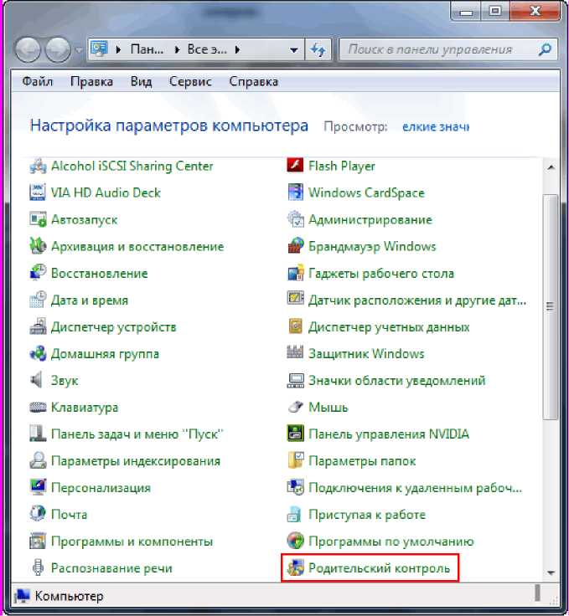
Рис. 12
- Теперь выберете пользователя, для которого желаете установить родительский контроль. Кликните по пункту «Включить, используя текущие параметры» (рис. 13, 14). Настройте необходимые параметры.
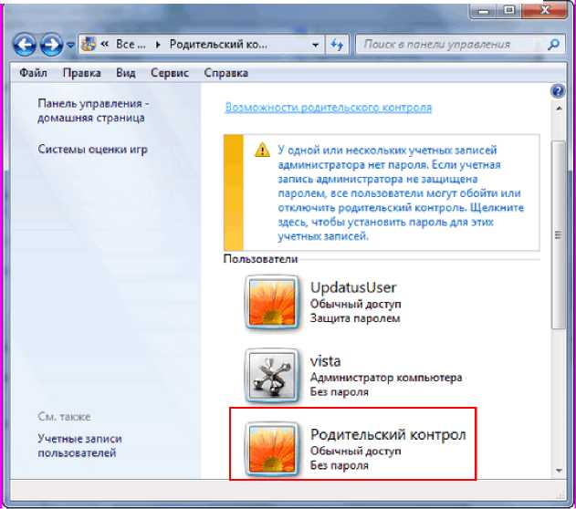
Рис. 13
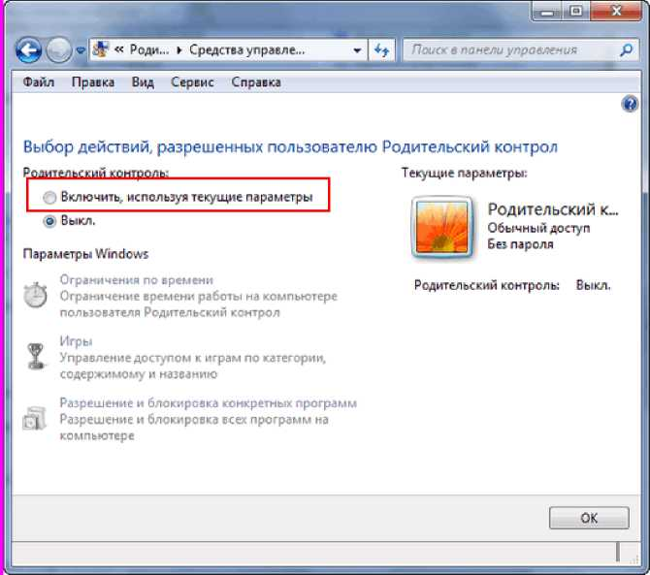
Рис. 14
Функция родительского контроля позволяет ограничивать часы работы детей на компьютере, а также устанавливать перечень доступных им программ и компьютерных игр (и время их использования), получить информацию о содержании посещаемого контента сети.
Родительский контроль на мобильных устройствах
В задачи родительского контроля могут быть включены запрет на посещение нежелательных интернет-сайтов, ограничение ребенка в доступе к услугам связи, а также контроль работы с приложениями на устройстве.
В качестве дополнительного важного действия предлагается организовать удаленный мониторинг того, что именно (и не на уроках ли) делает ребенок в настоящий момент.
Однако не каждый разработчик в свой продукт включают составляющие родительского контроля. Например, в составе самой распространенной в мире мобильной платформы Google Android встроенной функции родительского контроля нет, зато по соответствующему запросу в интернет-магазине приложений Google Play выдается список из более 500 позиций, включая различные версии одних и тех же программ: разобраться в таком разнообразии непросто.
В Apple iOS есть своя функция контроля, а потому альтернатив и дополнений в магазине App Store на порядок меньше, чем в Google Play.
На платформе Microsoft Windows Phone 8 также есть встроенная функция родительского контроля.
Реализация функции родительского контроля на мобильной платформе Google Android.
Существует большой список всех доступных программ, которые могли бы помочь родителям ограничивать своим детям использование смартфонов и планшетов, и присматривать за действиями ребенка. Большая часть таких приложений устроена по принципу создания «песочницы»: родители указывают безопасные с их точки зрения программы из числа установленных на мобильном устройстве, и ребенок получает доступ только к ним. Изменение настроек закрывается паролем. Доступ к звонкам и другим платным сервисам операторов связи тоже может быть настроен.
В бесплатном приложении «Детская площадка» (Kids Place) для ребенка запускается отдельная оболочка с отобранными родителями программами, выйти из которой ребенок не может, не зная пароля. Оболочка также автоматически запустится при перезагрузке устройства: если схожее по функционалу приложение такой опции не имеет, то все остальные барьеры становятся бессмысленными.
В качестве альтернативы в Google Play можно найти программы Kytephone: Parental Control, Best Parental Control Android и другие. Эти приложения различаются между собой незначительно.
В большинстве случае браузер может войти в число доступных в «песочнице» программ, но разработчики не всегда озадачивают себя более тонкими настройками фильтрации отдельных сайтов или их категорий. Если ребенок, по мнению родителей, уже дорос до интернета, но не до всего, что там есть, необходимо искать решение с детальными настройками навигации.
Подчас средства запрета, созданные производителями смартфонов, в целом не мешают ребенку получать запретную информацию. Необходимо ориентироваться на дополнительные программные агенты защиты.
Parental Control «Лаборатории Касперского» подается авторами как раз в качестве средства контроля посещения недетских сайтов. Однако работает программа, опираясь на собственные черные списки сайтов, и эти списки нельзя изменить или дополнить. Из-за такой негибкости, к примеру, поисковик Яндекс, а заодно и все одноименные сервисы, входят в число благонадежных. В частности, сервис «Яндекс. Картинки» в сочетании со знанием правильных ключевых слов для поиска позволит ребенку найти абсолютно любые изображения.
Некоторые приложения, например, Norton Safety Minder разработчика систем информационной безопасности Symantec, требуют создания на сайте сервиса аккаунта, благодаря которому родители могут настраивать ограничения для устройства ребенка. Подобные программы зачастую отказываются работать без доступа к интернету, что вряд ли можно отнести к их достоинствам. Однако связь с интернетом, во-первых, позволяет устройству работать с постоянно обновляющимися черными списками, а во-вторых, дает родителям возможность получать информацию о происходящем на смартфоне ребенка в любой момент времени через онлайн-интерфейс.
Позволяют издалека присматривать за устройством, к примеру, Safety Minder или Bitdefender Parental Control. Оба этих приложения, в отличие от продукта Лаборатории Касперского, также позволяют указывать нежелательные интернет-адреса вручную, а не полагаться только на рекомендации самого сервиса. Функции «песочницы» с возможностью блокировки приложений и услуг связи продукты Bitdefender и Symantec также обеспечивают. Эти и некоторые другие программы также позволяют устанавливать время, в течение которого ребенок может пользоваться некоторыми функциями телефона: например, играть в игры или пользоваться интернетом. Кроме того, если смартфон может оказаться в руках разных детей, под каждого из них можно создать свой профиль с настройками.
Существуют программы, оберегающие не столько ребенка, сколько родительский кошелек, например, Phone Control. Приложение специализируется на тонкой настройке, в том числе, и удаленной, доступных на устройстве услуг связи, включая список контактов, с которыми можно созваниваться и переписываться. Программа также позволяет родителю получать на свой телефон копии входящих и исходящих SMS с защищаемого телефона SMS и электронных писем.
Защита от Apple
Средства родительского контроля, встроенные в операционную систему iOS позволяют ограничить использование некоторых штатных приложений, а также запретить установку и/или удаление приложений. Среди программ, которые можно выключить, значатся браузер Safari, клиент для просмотра роликов на YouTube, камера, приложение для покупок в интернет-магазине аудио- и видеоконтента iTunes.
Для защиты родительских настроек используется четырехзначный пароль, что дает порядка 10 тысяч комбинаций. Однако даже если ребенок отличается терпеливостью, подобрать пароль будет непросто: после нескольких неудачных попыток аппарат постепенно увеличивает таймаут перед следующей попыткой. Кроме того, на экране ввода пароля отображается число неудачных попыток, что выдаст юного хакера с головой. Каких-либо настроек для фильтрации сайтов в Safari не предусмотрено. При отключении приложения оно просто пропадает из меню. Оставить возможность пользоваться добропорядочными ресурсами можно только с помощью сторонних решений.
Платформа iOS предъявляет жесткие требования к разработчикам, что не позволяет им создавать программы, работающие на системном уровне и контролирующие другое ПО, не нарушив при этом запреты Apple. Тем самым, фактически, единственный способ фильтрации веб-контента сводится к использованию стороннего браузера, обеспечивающего такую функциональность. Все прочие браузеры при этом должны быть удалены (вместе с блокировкой возможности установки программ), а штатный Safari отключен: в противном случае смысл в использовании защиты теряется.
У Apple единственный способ фильтрации веб-контента сводится к использованию стороннего браузера, обеспечивающего такую функциональность. При отсутствии других браузеров мог бы помочь упомянутый выше Kaspersky
Parental Control, выпущенное и для iOS, но эту защиту, как было показано, можно без труда обойти.
Возможности для контроля на устройствах Windows, если кому-то из родителей захочется дать своему ребенку один из этих традиционных для делового общения смартфонов, тоже есть: соответствующее приложение Parental Controls имеется на BlackBerry App World.
Через приложение можно разрешить звонки по определенным контактам, разрешить или запретить использование камеры, Bluetooth, установку приложений и их использование. Настроек доступности интернет-ресурсов нет: можно либо разрешить все, либо все запретить.
Сервис родительского контроля Kid's Corner станет частью готовящейся к выходу осенью платформы Microsoft Windows Phone 8. Согласно описанию сервиса, родители смогут настроить доступность музыки, видео, приложений, но как это будет в действительности работать, судить пока невозможно. В актуальной на текущий момент версии платформы Windows Phone 7 с помощью встроенных средств можно настроить лишь доступность тех или иных приложений для загрузки.
На устройствах Blackberry есть приложение, позволяющее разрешить звонки только по определенным контактам
Таким образом, можно сказать, что самое сложное в родительском контроле - разумная фильтрация контента в сети интернет. Оберегая детей от сетевых рисков, родителям не надо недооценивать любознательность своих чад: в частности, следует помнить, что многие приложения имеют встроенный браузер для чтения ссылок.

Демотиватор (демотивационный постер) - изображение, состоящее из картинки в чёрной рамке и комментирующей её надписи-слогана, составленное по определённому формату. Вскоре после появления демотиваторы стали ин- тернет-мемом.
Кардинг - вид мошенничества, при котором производится операция с использованием платежной карты или её реквизитов. Реквизиты платежных карт, как правило, берут с взломанных серверов интернет-магазинов, платежных и расчётных систем, а также с персональных компьютеров.
Кибербуллинг (cyber-bullying) - это виртуальный террор, чаще всего подростковый. Спектр целей кибер-преследователей широк, но всех объединяет стремление нанести жертве психологический ущерб. Это могут быть шутки, которые просто уязвят жертву, а может быть психологический террор, который приведет к суициду.
Контент (от английского content - содержание) - это абсолютно любое информационно значимое, содержательное наполнение информационного ресурса или веб-сайта. Контентом называются тексты, мультимедиа, графика.
Криптор (от англ. Cryptor - шифровщик) - название ряда программ для криптозащиты, используемых преимущественно вирусописателями и хакерами для маскировки вредоносного программного обеспечения.
Руткит - программа или набор программ для скрытия следов присутствия злоумышленника или вредоносной программы в системе.
Секстингом - пересылка личных фотографий, сообщений интимного содержания посредством современных средств связи: сотовых телефонов, электронной почты, социальных интернет-сетей.
Сниффинг - это перехват пакетов, передающихся между двумя компьютерами. Перехват может произойти в любой точке маршрута данных. В локальной сети перехватчиком может быть любой узел сети, в интернете - провайдер.
Спуфинг - имитация соединения, получение доступа обманным путём. Маскировка ложных сайтов под коммерческий проект, с целью получить от посетителей номера кредитных карточек обманным путем.
Троллинг - при общении через компьютерную сеть - нагнетание участником общения («троллем») гнева, конфликта путём скрытого или явного задирания, принижения, оскорбления другого участника или участников, зачастую с нарушением правил сайта и, иногда неосознанно для самого «тролля», этики сетевого взаимодействия.
Фарминг (англ. pharming) - это процедура скрытного перенаправления жертвы на ложный IP-адрес.
Фишинг (от англ. phishing, от password - пароль и fishing - рыбная ловля, выуживание) - это вид интернет-мошенничества, основанный на незнании пользователями норм сетевой безопасности, целью которого является получение доступа к конфиденциальным данным - логинам и паролям с помощью подмены web-страницы, размещенной на ресурсе злоумышленника.

Флейм - оскорбления или малоинформативные сообщения, длинные безрезультатные споры.
Флуд - многократное повторение одинаковых или практически одинаковых сообщений; лицо, которое распространяет флуд, на интернет-сленге называется флудером.
Библиографический список
- Антисоциальные сети. [Электронный ресурс] - режим доступа. - http://internetua.com/antisocialne-seti
- Арламов А. А., Исаджанян А. Н. Социальные сети как фактор социализации подростков: особенность влияния и риски // Личность, семья и общество: вопросы педагогики и психологии: сб. ст. по матер. XXVII междунар. науч.-практ. конф. - Новосибирск: СибАК, 2013.
- Елена Баткаева. Роль социальных сетей в социализации молодежи / Парето: информационно - аналитический центр. [Электронный ресурс] - режим доступа. - URL: http://pareto-center.ru/smi-59.html
- Кирьякова Н. А. Влияние социальных сетей на развитие коммуникативных способностей подростков // Научно-методический электронный журнал «Концепт». - 2017. - Т. 29. - С. 161-168. - URL: http://e-
koncept.ru/2017/770833.htm.
- Мифы и реальность социальных сетей в Интернете. [Электронный ресурс] - режим доступа. - http://site.nic.ru/content/view/358/33/
- Морозова О. В. Технологии использования социальных сетей в ИОС//[Электронный ресурс] - режим доступа. - URL: https://infourok.ru/statya- na-temu-ispolzovanie-socialnih-setey-v-obrazovatelnoy-srede-439548.html
- Сайт фонда развития Интернет. Дети России онлайн. [Электронный ресурс] - режим доступа. - http://www.detionline.com
- Самые популярные социальные сети в России // Коммерсантъ: ежедневная общенациональная деловая газета, 6 марта 2012. [Электронный ресурс] - режим доступа. - URL:http://www.kommersant.ru/doc-y/1887743/
- Семенов Д. И., Шушарина Г. А. Cетевой троллинг как вид коммуникативной деятельности / Международный журнал экспериментального образования. - 2011 - № 8.

Софронова Антонина Александровна, учитель МОУ СОШ № 8 г. Ирбит, 2013 год. Выражаем благодарность автору данного проекта.
Автор: Куровская Мария Анатольевна, учитель русского языка и литературы, МАОУ гимназия «Еврогимназия», г. Ревда. Благодарим автора за творческое сотрудничество.
Автор: Софронова Антонина Александровна, МКОУ «Школа № 8» г. Ирбит, ссылка на ресурс: https://sites.google.com/site/zdorovproekt/.
Расшифровка всех понятий приведена в тезаурусе в конце настоящих рекомендаций. 29

